Ocak-2026 sgdb@kastamonu.edu.tr
2025 Yılı Birim Faaliyet Raporu
2025 YILI BİRİM FAALİYET RAPORU



“Hiçbir şeye ihtiyacımız yok, yalnız bir şeye ihtiyacımız vardır; çalışkan olmak.”

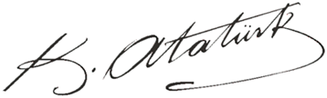

BİRİM YÖNETİCİ SUNUŞU
5018 sayılı Kamu Mali Yönetimi ve Kontrol Kanunu ile ilgili mevzuat hükümleri çerçevesinde hazırlanan Strateji Geliştirme Daire Başkanlığı 2025 Yılı Birim Faaliyet Raporu; Başkanlığımızın söz konusu yıl içerisinde yürüttüğü faaliyetleri, gerçekleştirdiği çalışmalar ile performans sonuçlarını saydamlık, hesap verebilirlik ve mali disiplin ilkeleri doğrultusunda ortaya koymak amacıyla hazırlanmıştır.
Strateji Geliştirme Daire Başkanlığı olarak 2025 yılı boyunca; stratejik planlama, performans programı, bütçe hazırlık ve uygulama süreçleri, iç kontrol sisteminin geliştirilmesi, mali hizmetlerin etkin ve verimli yürütülmesi ile izleme ve değerlendirme faaliyetlerine ilişkin görev ve sorumluluklarımız, mevzuat çerçevesinde titizlikle yerine getirilmiştir. Bu kapsamda, kurumsal hedeflere ulaşılmasına katkı sağlamak, kaynakların etkili, ekonomik ve verimli kullanımını temin etmek temel önceliğimiz olmuştur.
Hazırlanan bu raporda; Başkanlığımızın organizasyon yapısı, görev ve yetkileri, 2025 yılına ilişkin faaliyetleri, performans bilgileri ile mali veriler ayrıntılı ve karşılaştırmalı olarak sunulmuştur. Raporda yer alan bilgiler, üst yönetim başta olmak üzere ilgili tüm paydaşlara karar alma süreçlerinde yol gösterici nitelik taşımaktadır.
Bu vesileyle, 2025 yılı içerisinde özveriyle görev yapan Strateji Geliştirme Daire Başkanlığı personeline katkı ve emeklerinden dolayı teşekkür eder, Birim Faaliyet Raporumuzun kurumumuzun kurumsal gelişimine ve hesap verebilirlik anlayışının güçlendirilmesine katkı sağlamasını temenni ederim.

Cevriye AYDAR
Daire Başkanı

İÇİNDEKİLER
1-GENEL BİLGİLER 4
1.1- Misyon, Vizyon ve Kalite Politikası 4
1.2-Yetki, Görev ve Sorumluluklar 5
1.3- Birime İlişkin Bilgiler 6
1.3.1-Fiziki Yapı 6
1.3.2-Teşkilat Yapısı 7
1.3.3-Teknoloji ve Bilişim Alt Yapısı 9
1.3.4-İnsan Kaynakları 12
1.3.5-Sunulan Hizmetler 1
1.3.6- Yönetim ve İç Kontrol 17
2- AMAÇ VE HEDEFLER 1
2.1- Temel Politikalar ve Öncelikler 1
2.2- İdarenin Stratejik Planında Yer Alan Amaç ve Hedefler 20
3- FAALİYETLERE İLİŞKİN BİLGİ VE DEĞERLENDİRMELER 21
3.1- Mali Bilgiler 21
3.1.1- Bütçe Uygulama Sonuçları 21
3.1.2-Temel Mali Tablolara İlişkin Açıklamalar 22
3.1.3-Mali Denetim Sonuçları 22
3.2- Performans Bilgileri 23
3.2.1- Faaliyet ve Proje Bilgileri 23
4-KURUMSAL KABİLİYET VE KAPASİTENİN DEĞERLENDİRİLMESİ 12
4.1- Güçlü Yönler-Zayıf Yönler 12
4.2- Fırsatlar ve Tehditler 12
4.3- Değerlendirme 12
5-ÖNERİ VE TEDBİRLER………………………………………………………………………….33
İÇ KONTROL GÜVENCE BEYANI 14

1-GENEL BİLGİLER

Misyon, Vizyon ve Kalite Politikası

Misyon
Üniversitemizin idari hizmetlerinin yetkinliğe ulaşmasını, mali hizmet odaklı yapısıyla üniversitemize tahsis edilen kaynakların mali saydamlık ve hesap verilebilirlik ilkeleri çerçevesinde etkin, ekonomik ve verimli bir şekilde elde edilmesi ve kullanılmasını, stratejik yönetim ve planlama çalışmalarının koordine edilmesini, performans ve kalite ölçütlerinin geliştirmesini, bütçenin hazırlanması ve uygulanmasını, tüm mali işlemlerin muhasebeleştirilmesini, raporlanmasını, iç kontrol ve ön mali kontrolün yapılmasını sağlamaktır.
Vizyon
Kurumsal amaç, hedef ve değerlerimizi sahiplenen, çalışkan ve alanında uzmanlaşmış kadromuzla hizmet kalitesini sürekli artıran, mali hizmetleri ve stratejileri, hesap verebilirlik ve mali saydamlık ilkelerini esas alarak uygulayan, şeffaflık anlayışına sahip, saygın ve güvenilir bir başkanlık olmaktır.
Kalite Politikası
Kastamonu Üniversitesi Strateji Geliştirme Daire Başkanlığı olarak;
Üniversitemiz kaynaklarının etkili, ekonomik ve verimli şekilde kullanılmasını sağlamak üzere Başkanlığımızca gerçekleştirilen tüm hizmetlerde sürekli iyileştirmeyi sağlamakla birlikte;
- Tüm süreçlerde, iç ve dış paydaşlarımızın ihtiyaç ve beklentilerini tam olarak karşılayan bir anlayış içinde güvenilir ve saygın bir birim olmak.
- Kalite sistemleri çerçevesinde tüm çalışanların kanunlara, etik değerlere uygun, ayrımcılığa karşı daha yetkin ve yeteneklerini en üst seviyede kullanabilen kişiler haline gelmeleri için görev paylaşımı ve takım ruhunu destekleyen bir anlayış ile kalite düzeyini sürekli yükseltmek.
- Başkanlığımızda görevli personelde kalite, çevre ve iş güvenliği bilincini tesis ederek hizmet sağlamayı esas almak.
- En uygun, en doğru ve en ekonomik çözümleri en hızlı biçimde üreterek daha sonra ortaya çıkabilecek sorunların önüne geçmek.
- Muhasebe, Kesin Hesap, Ön Mali Kontrol, Bütçe Planlama ve Performans, Stratejik Planlama, İdari Hizmetler ve İş Süreçlerimizi paydaşlarımızın ihtiyaç ve beklentilerini karşılamak üzere sürekli güncel tutmak, kalite politikamızdır.

1.2-Yetki, Görev ve Sorumluluklar

5018 sayılı Kamu Mali Yönetimi ve Kontrol Kanununun 60’ncı maddesinde sayılan mali hizmetler fonksiyonu ile 5436 sayılı Kanunun 15’nci maddesinde sayılan stratejik yönetim ve planlama fonksiyonu, yönetim bilgi sistemi fonksiyonu görevlerini yapmak üzere, 5436 sayılı kanunun 15’nci maddesinin (c) bendi ile 11.06.2007 tarihi itibari ile kurulan Üniversitemiz Strateji Geliştirme Daire Başkanlığı;
- Stratejik Yönetim ve Planlama Şubesi,
- Bütçe ve Performans Şubesi,
- Muhasebe, Kesin Hesap ve Raporlama Şubesi,
- İç Kontrol ve Ön Mali Kontrol Şubesi
olmak üzere dört şube müdürlüğünden oluşmaktadır.
Strateji Geliştirme Daire Başkanlığının, 5018 sayılı Kamu Mali Yönetimi ve Kontrol Kanunu ve 5436 sayılı Kanunlarda belirtilen görevleri aşağıdaki gibidir:
- Ulusal kalkınma strateji ve politikaları, yıllık program ve hükümet programı çerçevesinde idarenin orta ve uzun vadeli strateji ve politikalarını belirlemek, amaçlarını oluşturmak üzere gerekli çalışmaları yapmak.
- Üniversitenin stratejik plan ve performans programının hazırlanmasını koordine etmek ve sonuçların konsolide edilmesi çalışmasını yürütmek.
- İzleyen iki yılın bütçe tahminlerini de içeren idare bütçesini, stratejik plan ve yıllık performans programına uygun olarak hazırlamak ve idare faaliyetlerinin bunlara uygunluğunu izlemek ve değerlendirmek.
- Mevzuatı uyarınca belirlenecek bütçe ilke ve esasları çerçevesinde, ayrıntılı finans programını hazırlamak.
- Bütçe kayıtlarını tutmak, bütçe uygulama sonuçlarına ilişkin verileri toplamak, değerlendirmek ve bütçe kesin hesabı ile mali istatistikleri hazırlamak.
- İlgili mevzuatı çerçevesinde idare gelirlerini tahakkuk ettirmek, gelir ve alacaklarının takip ve tahsil işlemlerini yürütmek.
- Genel bütçe kapsamı dışında kalan idarelerde muhasebe hizmetlerini yürütmek.
- Harcama birimleri tarafından hazırlanan birim faaliyet raporlarını da esas alarak idarenin faaliyet raporunu hazırlamak.
- Üniversitenin mülkiyetinde veya kullanımında bulanan taşınır ve taşınmazlara ilişkin icmal cetvellerini düzenlemek.
- Üniversitenin yatırım programlarının hazırlanmasını koordine etmek, uygulama sonuçlarını izlemek ve yıllık yatırım değerlendirme raporunu hazırlamak.
- Üniversitenin, diğer idareler nezdinde takibi gereken mali iş ve işlemlerini yürütmek ve sonuçlandırmak.
- Mali konularla ilgili diğer mevzuatın uygulanması konusunda üst yöneticiye ve harcama yetkililerine gerekli bilgileri sağlamak ve danışmanlık yapmak, ön mali kontrol faaliyetlerini yürütmek.
- İç kontrol sisteminin kurulması, standartlarının uygulanması ve geliştirilmesi konularında çalışmalar yapmak.
- Üniversitede Strateji Geliştirme Kurulunun sekretarya hizmetlerini yürütmek,
- İdarenin görev alanına giren konularda performans ve kalite ölçütleri geliştirmek ve bu kapsamda verilecek diğer görevleri yerine getirmek.
- İdarenin yönetimi ile hizmetlerin geliştirilmesi ve performansla ilgili bilgi ve verileri toplamak, analiz etmek, yorumlamak.
- İdarenin görev alanına giren konularda, hizmetlerin etkinliği ve tatmin düzeyini analiz etmek ve genel araştırmalar yapmak.
- Yönetim bilgi sistemlerine ilişkin hizmetleri yerine getirmek.
- Mali konularda üst yönetici tarafından verilecek diğer görevleri yapmak.

Birime İlişkin Bilgiler

Fiziki Yapı

Strateji Geliştirme Daire Başkanlığı, Üniversitemiz Rektörlük Binası'nda toplam 212 m² alana sahip 10 çalışma odası ve 82,68 m² alana sahip bir arşiv ile birlikte hizmet vermektedir.
Strateji Geliştirme Daire Başkanlığının hizmet alanları, Tablo 1'de; arşiv alanı ise, Tablo 2'de gösterilmiştir.
Hizmet Alanları | Çalışma Odası Sayısı | Alan (m²) | Kullanan Kişi Sayısı
Hizmet Alanları | 10 | 212 | 14
Toplam | 10 | 212 | 14
Tablo 1- Strateji Geliştirme Daire Başkanlığı Hizmet Alanları

Arşiv Alanı | Adet | Alan (m²)
Arşiv Alanı | 1 | 82,68
Toplam | 1 | 82,68
Tablo 2- Strateji Geliştirme Daire Başkanlığı Arşiv Alanı

1.3.2-Teşkilat Yapısı

Strateji Geliştirme Daire Başkanlığımızda Organizasyon yapısı Strateji Geliştirme Birimlerinin Çalışma Usul ve Esasları Hakkında Yönetmeliğine göre;
- Stratejik Planlama ve Yönetim Şube Müdürlüğü,
- Bütçe ve Performans Programı Şube Müdürlüğü,
- Muhasebe-Kesin Hesap ve Raporlama Şube Müdürlüğü,
- İç Kontrol ve Ön Mali Kontrol Şube Müdürlüğünden oluşmaktadır.

Şekil 1- SGDB Teşkilat Yapısı

1.3.3-Teknoloji ve Bilişim Alt Yapısı
Başkanlığımız, verimli ve kaliteli kamu hizmeti sunmak amacıyla bilgi ve iletişim teknolojilerini etkin bir şekilde kullanmaktadır. Yıl içinde gerçekleştirilen faaliyetler (faaliyet raporu, performans programı, kurumsal mali durum ve beklentiler raporu ile diğer eğitim dokümanları) başkanlığımızın web adresinden (https://strateji.kastamonu.edu.tr) harcama birimlerine ve kamuoyuna duyurulmaktadır.
1.3.3.1- Yazılımlar
Strateji Geliştirme Daire Başkanlığı tarafından aşağıda ayrıntısı belirtilen yazılımlar kullanılmaktadır.
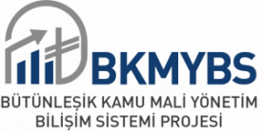
Bütünleşik Kamu Mali Yönetim Bilişim Sistemi Projesi:
5018 sayılı Kamu Mali Yönetimi ve Kontrol Kanunu'nda yer alan işlemlerin elektronik ortamda ve bütünleşik bir şekilde gerçekleştirilmesini sağlamak amacıyla, defter, kayıt, belge ve benzeri içeriklerin elektronik ortamda oluşturulması, kaydedilmesi, iletilmesi, muhafaza edilmesi ve ibraz edilmesi sağlanmaktadır. Muhasebe Kesin Hesap ve Raporlama Şube Müdürlüğü'nde yürütülen tüm işlemler bu sistem üzerinden yapılmaktadır
e-Bütçe Sistemi:

Bütçe ödenek teklif aşamasından harcama aşamasına kadar olan tüm işlemler ile yıl içinde yapılan bütçe işlemleri (aktarma, ekleme, revize vb.) Cumhurbaşkanlığı Strateji ve Bütçe Başkanlığı tarafından geliştirilmiş e-bütçe sistemi üzerinden gerçekleştirilmektedir. Bu sistem, Başkanlığımız Bütçe ve Performans Programı Şube Müdürlüğü tarafından kullanılmaktadır.
Kamu Harcama ve Muhasebe Bilişim Sistemi:

Maaş modülü ve taşınır kayıt ve yönetim sistemi işlemleri, Muhasebat Genel Müdürlüğü tarafından hazırlanan Kamu Harcama ve Muhasebe Bilişim Sistemi (KBS) üzerinden gerçekleştirilmektedir.


Nakit Talep Bildirim:
Nakit talepleri için haftalık ve aylık nakit ihtiyaç taleplerinin girildiği Hazine ve Maliye Bakanlığı bilgi sistemi kullanılmaktadır. Bu sistem, Başkanlığımız Bütçe ve Performans Programı Şube Müdürlüğü tarafından kullanılmaktadır

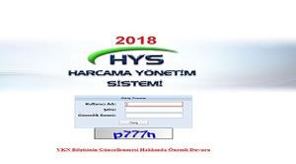
Harcama Yönetim Sistemi:
“Harcama Talimatı Onay Belgesi” ile “Ödeme Emri Belgesi”nin e-belge standartlarına uygun olarak elektronik ortamda hazırlanmasına ve harcama işlemlerini yürütebilmesine imkân tanıyan bilişim sistemidir.

Kamu Yatırımları Bilgi Sistemi:
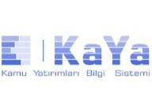
Yılı yatırım programı hazırlıkları kapsamında, yatırım projesi teklifleri, yıl içindeki yeni proje teklifleri ve yıl içi revizyon işlemleri yapılan sistemdir. Bu sistem, Başkanlığımız Bütçe ve Performans Programı Şube Müdürlüğü tarafından kullanılmaktadır.


TÜBİTAK Transfer Takip Sistemi (TTS):
TÜBİTAK tarafından üniversitemize aktarılan projelerle ilgili olarak, mali verilerin tutulduğu ve bütçe ile muhasebe işlemlerinin yapıldığı sistemdir. Muhasebe Kesin Hesap ve Raporlama Şube Müdürlüğü'nde yürütülen tüm işlemler bu sistem üzerinden yapılmaktadır.

Üniversite Bilgi Yönetim Sistemi (ÜBYS):
Kurum içi yazışmalar ile diğer kamu kurum ve kuruluşları arasındaki yazışmaların bilgisayar ortamında yapılmasını sağlayan; yazışmaların standartlaşmasını, sevk, paraf ve onay sürelerini kısaltan ve yazışmaların sağlıklı bir şekilde arşivlenmesini temin eden üniversite bilgi yönetim sistemidir.

Yeni Mali Yönetim Sistemi (MYSV2):

Harcama Yönetim Sistemi, 'Harcama Talimatı Onay Belgesi' ile 'Ödeme Emri Belgesi'nin e-belge standartlarına uygun olarak elektronik ortamda hazırlanmasına ve harcama işlemlerini yürütebilmesine imkân tanıyan bilişim sistemidir. Muhasebe Kesin Hesap ve Raporlama Şube Müdürlüğü'nde yürütülen tüm işlemler bu sistem üzerinden yapılmaktadır.

İl Yatırım Takip Sistemi (İLYAS):

İl düzeyinde yürütülen kamu yatırım süreçlerinin, merkezden de izlenerek daha hızlı, etkin ve verimli bir şekilde gerçekleştirilmesini sağlamak ve yatırım süreçlerine yönelik planlama, uygulama, takip, değerlendirme ve denetim kapasitesini artırmak amacıyla hayata geçirilmiştir. Bu sistem, Başkanlığımız Bütçe ve Performans Programı Şube Müdürlüğü tarafından kullanılmaktadır.

Kalite Veri Yönetim Sistemi (KVYS):
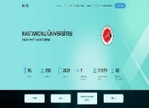
Kalite Veri Yönetim Sistemi, Üniversitemizin kalite süreçlerini belirlemek, uygulamak ve sürekli güncellemeler yapmak amacıyla hayata geçirilmiş yazılım sistemidir. Üniversitemizin stratejik hedeflerine ulaşmasında yardımcı olan bu sistem Stratejik Planlama ve Yönetim Şube Müdürlüğü ile Bütçe ve Performans Programı Şube Müdürlüğü tarafından kullanılmaktadır.

Doğrudan Temin Takip Sistemi (DTTS):

Doğrudan Temin Takip Sistemi, 4734 sayılı Kamu İhale Kanunu’nun 22’nci maddesi kapsamında gerçekleştirilen alımların mevzuata uygun, şeffaf ve izlenebilir şekilde yürütülmesini sağlamak amacıyla kullanılmaktadır. Sistem sayesinde doğrudan temin yoluyla yapılan alımlar tutar ve içerik bazında izlenmekte, alımların bölünmesi ve limit aşımı risklerinin önüne geçilmesine katkı sağlanmaktadır.

1.3.3.2- Bilgisayar ve Teknolojik Kaynaklar
Strateji Geliştirme Daire Başkanlığında kullanılan Taşınır Kayıt ve Yönetim Sisteminde kayıtlı olan bilgisayar ve teknolojik kaynaklar, Tablo 3'te gösterilmiştir.
BİRİM | Ofis | Bilgisayar | Dizüstü Bilgisayar | Yazıcı | Fotokopi | Tarayıcı | Telefon | Faks
Başkanlık | 1 | 1 | 1 | 1 | - | - | 1 | 1
Bütçe Performans Programı Birimi | 1 | 2 | - | - | - | - | 2 | -
Muhasebe-Kesin Hesap ve Raporlama Birimi | 6 | 9 | 1 | 4 | 2 | 3 | 13 | -
İç Kontrol-Ön Mali Kontrol Birimi/ Stratejik Planlama Birimi | 2 | 2 | - | 1 | - | - | 2 | -
TOPLAM | 10 | 14 | 2 | 6 | 2 | 3 | 18 | 1
Tablo 3- Strateji Geliştirme Daire Başkanlığı Teknolojik Kaynaklar

1.3.4-İnsan Kaynakları

2025 yıl sonu itibarıyla Başkanlığımız kadrolarında; 1 Daire Başkanı, 1 Mali Hizmetler Uzmanı, 1 Mali Hizmetler Uzman Yardımcısı, 3 Şef, 6 Bilgisayar İşletmeni ve 2 Memur olmak üzere toplam 14 personel bulunmaktadır. Bu personelin 10'u erkek, 5'i kadındır.
2547 sayılı Kanun’un 13/b-4 maddesine göre Döner Sermaye İşletme Müdürü, Başkanlığımızda şube müdürü olarak vekâleten görevlendirilmiştir. Başkanlığımız kadrosundaki iki bilgisayar işletmeni ise Üniversitemizin diğer birimlerinde görevlendirilmiştir.
STRATEJİ GELİŞTİRME DAİRE BAŞKANLIĞI PERSONELİNİN KADROYA GÖRE DAĞILIMI
UNVAN | DOLU | BOŞ | TOPLAM
Daire Başkanı | 1 | - | 1
Şube Müdürü | - | 2 | 2
Mali Hizmetler Uzmanı | 1 | 3 | 4
Mali Hizmetler Uzman Yrd. | 1 | 4 | 5
Şef | 3 | - | 3
Bilgisayar İşletmeni | 6 | 4 | 10
Memur | 2 | 4 | 6
Veznedar | - | 1 | 1
TOPLAM | 14 | 18 | 32
Tablo 4- Strateji Geliştirme Daire Başkanlığı Kadroya Göre Personel Dağılımı

Başkanlığımızın hizmet yılına göre dağılımı, Tablo 5'te gösterilmiştir.

Tablo 5- Strateji Geliştirme Daire Başkanlığı Hizmet Yılına Göre Personel Dağılımı
HİZMET ARALIĞI | KİŞİ SAYISI |  |  | KİŞİ SAYISININ YÜZDELİK DAĞILIMI (%)
HİZMET ARALIĞI | KADIN | ERKEK | TOPLAM | KADIN | ERKEK | TOPLAM
0-3 YIL | - | 2 | 2 | - | 14,28 | 14,28
4-6 YIL | 2 | 1 | 3 | 14,28 | 7,14 | 21,42
7-10 YIL | - | 1 | 1 | - | 7,14 | 7,14
11-15 YIL | 1 | 5 | 6 | 7,14 | 35,71 | 42,85
16-20 YIL | 1 | - | 1 | 7,14 | - | 7,14
21-ÜZERİ | 1 | - | 1 | 7,14 | - | 7,14
TOPLAM | 5 | 9 | 14 | 43,75 | %56,25 | 100

Personelin hizmet süresi dağılımı incelendiğinde, çalışanların büyük çoğunluğunun orta ve uzun süreli hizmet deneyimine sahip olduğu görülmektedir. Toplam personelin %50’sinden fazlası 11 yıl ve üzeri hizmet süresine sahiptir. Bu durum, birimde kurumsal tecrübenin ve hizmet sürekliliğinin güçlü olduğunu göstermektedir. Öte yandan, 0–6 yıl hizmet süresine sahip personel oranının %35,71 olması, genç ve nispeten yeni personelin de kurumsal yapıda yer aldığını ortaya koymaktadır.

Başkanlığımızın yaş aralığına göre personel dağılımı, Tablo 6'da gösterilmiştir.
Tablo 6- Strateji Geliştirme Daire Başkanlığı Personelinin Yaş Aralığına Göre Dağılımı
YAŞ ARALIĞI | KİŞİ SAYISI |  |  | KİŞİ SAYISININ YÜZDELİK (%) DAĞILIMI
YAŞ ARALIĞI | KADIN | ERKEK | TOPLAM | KADIN | ERKEK | TOPLAM
21-25 YAŞ | 1 | - | 1 | 7,14 | - | 7,14
26-30 YAŞ | - | 2 | 2 | - | 14,28 | 14,28
31-35 YAŞ | - | 3 | 3 | - | 21,42 | 21,42
36-40 YAŞ | 2 | 3 | 5 | 14,28 | 21,43 | 35,71
41-50 YAŞ | 1 | 1 | 2 | 7,14 | 7,14 | 14,28
51-ÜZERİ | 1 | - | 1 | 7,14 | - | 7,14
TOPLAM | 5 | 9 | 14 | 35,71 | 64,29 | 100
Personelin yaş dağılımı incelendiğinde, çalışanların büyük çoğunluğunun orta ve ileri yaş grubunda yer aldığı görülmektedir. Toplam personelin %45,70’i 41–50 yaş aralığında bulunmaktadır. 35 yaş ve altı personel oranı %42,84 olup, kurumda genç ve deneyimli personelin dengeli bir dağılım gösterdiği anlaşılmaktadır. Bu durum, kurumsal tecrübenin korunması ve hizmet sürekliliği açısından olumlu bir yapı ortaya koymaktadır.

1.3.5-Sunulan Hizmetler

1.3.5.1-Stratejik Yönetim ve Planlama Şube Müdürlüğü
Stratejik Plan Hazırlık Çalışmaları
Üniversitemiz Stratejik Planı, Cumhurbaşkanlığı Strateji ve Bütçe Başkanlığının 'Üniversiteler için Stratejik Planlama Rehberi' ile diğer mevzuat hükümlerinde belirtilen kriterler doğrultusunda hazırlanmaktadır. Üniversitemiz Stratejik Planı'nın hazırlanması, güncellenmesi ve yenilenmesi çalışmalarında koordinasyon görevi Başkanlığımız tarafından yürütülmektedir.

Üniversitemiz İdare Faaliyet Raporunun Hazırlanması
Üniversite idare faaliyet raporu, ilgili Yönetmelik gereği harcama birimi faaliyet raporlarının konsolide edilmesi ve değerlendirme raporları çerçevesinde, üniversitenin faaliyet sonuçlarını gösterecek şekilde hazırlanarak üst yönetimin onayına sunulur. İdare faaliyet raporu kamuoyuna duyurulur ve birer örnekleri Cumhurbaşkanlığı ile Sayıştay Başkanlığı’na gönderilir.
Performans ve Kalite Ölçütleri Geliştirme
Başkanlığımız görev alanına giren konularda;
- Performans ve kalite ölçütleri geliştirerek.
- Performansla ilgili bilgi ve verileri toplar.
- Analiz eder ve yorumlar.
- Hizmetleri etkileyecek dış faktörleri inceler.
- Kurum içi kapasite araştırması yapar.
- Hizmetlerin etkililiğini ve tatmin düzeyini analiz eder.
- Birimlerin belirlenen performans ve kalite ölçütlerini konsolide ederek üst yöneticiye sunar.
1.3.5.2-Bütçe ve Performans Programı Şube Müdürlüğü
Bütçenin Hazırlanması
Başkanlığımız tarafından bütçenin hazırlanmasında kullanılacak belge ve cetveller ile gerekli dokümanlar harcama birimlerine gönderilir. Harcama birimlerinden gelen bütçe teklifleri konsolide edilir ve orta vadeli program, üniversitemiz stratejik planı, bütçe çağrısı, bütçe hazırlama rehberi, yatırım genelgesi ve yatırım programı hazırlama rehberi esas alınarak idarenin bütçesi hazırlanır.

Yatırım Programı Hazırlıklarının Koordinasyonu
Başkanlığımızca yatırım programı teklifinin hazırlanmasında kullanılacak belge ve cetveller ile gerekli dokümanlar ilgili harcama birimlerine gönderilir. Harcama birimleri tarafından hazırlanan ve Başkanlığımıza gönderilen yatırım bütçesi teklifleri değerlendirilir ve orta vadeli program, idarenin stratejik planı, bütçe çağrısı, bütçe hazırlama rehberi, yatırım genelgesi ve yatırım programı hazırlama rehberi esas alınarak idarenin yatırım bütçesi hazırlanır.

Yatırım Programı Uygulaması
Yatırım Programının Uygulanması, Koordinasyonu ve İzlenmesine Dair Karar, Resmî Gazete'de yayımlandıktan sonra kararda belirtilen süre ve esaslar doğrultusunda bütçe ödenek işlemleri açısından koordinasyon sağlanır. İlgili birimlerden, toplu projelerin detaylı programlarının hazırlanarak Başkanlığa gönderilmesi talep edilir. Projelerin gerçekleşme ve uygulama sonuçları, izleyen yılın mart ayı sonuna kadar bir rapor halinde Sayıştay Başkanlığı'na, Hazine ve Maliye Bakanlığı'na ve Cumhurbaşkanlığı Strateji ve Bütçe Başkanlığı'na gönderilir.

Ayrıntılı Finansman Programı Hazırlamak
Ayrıntılı finansman programı (AFP), Yılı AHP-AFP Çalışmaları Hakkında Merkezi Yönetim Bütçe Uygulama Tebliği yayımlandıktan sonra Başkanlığımız tarafından hazırlanır ve üst yönetici tarafından onaylanır. Cumhurbaşkanlığı Strateji ve Bütçe Başkanlığı tarafından vize edilen Ayrıntılı Finansman Programı icmal cetvellerine uygun olarak düzenlenen detay cetvelleri, anılan Başkanlığa gönderilir ve harcama birimlerine duyurulur. Bütçe ödenekleri, Başkanlıkça belirlenecek esaslar çerçevesinde, nakit planlaması da dikkate alınarak vize edilen ayrıntılı harcama programları ve serbest bırakma oranlarına göre kullanılır.

Bütçe İşlemlerini Gerçekleştirmek
Ödenek aktarımı, yılı Merkezi Yönetim Bütçe Kanunu'nun verdiği yetkiler çerçevesinde, belirtilen orana kadar Başkanlığımız yetkisindedir; aşan kısmı için ise Cumhurbaşkanlığı Strateji ve Bütçe Başkanlığından talep edilerek gerçekleştirilir. Ödenek gönderme işlemi, vize edilen Ayrıntılı Finansman Programı’na ve öz gelir gerçekleştirme durumuna göre, aylık dilimler halinde serbest bırakmaya göre yapılır. Ödenek ihtiyaçları, öncelikle kurum içi aktarmalarla, aktarma yoluyla karşılanamayan ödenek ihtiyaçları durumunda ise Cumhurbaşkanlığı Strateji ve Bütçe Başkanlığının ilgili yedek ödenek tertibinden veya finans fazlası olarak kaydedilebilen ödeneklerden karşılanmaktadır. Her yılın temmuz ayında, Üniversitemiz birinci altı aylık bütçe gelişimi ile ikinci altı aya ait beklenti ve hedefler kamuoyuna sunulmaktadır.

Üniversite Gelirlerini Tahakkuk Ettirmek
Kurumun öz gelirlerini oluşturan örgün öğretim, ikinci öğretim, tezsiz yüksek lisans, uzaktan öğretim, yaz okulu, döner sermaye araştırma projeleri payı, kira gelirleri ve diğer gelirler takip edilerek işlemleri gerçekleştirilir.

Performans Programı Hazırlık Çalışmaları
Stratejik plan ile bütçe ilişkisinin kurulmasını sağlayan performans programı, öncelikli stratejik amaç ve hedefler, performans hedefleri ve göstergeleri, faaliyetler ile bunlardan sorumlu harcama birimleri belirlenerek hazırlanır ve üst yönetici tarafından onaylandıktan sonra kamuoyuna duyurulur.

Kamu Zararlarının Tahsiline İlişkin İşlemler
5018 sayılı Kamu Mali Yönetimi ve Kontrol Kanunu'nun 71. maddesi, 27.09.2006 tarih ve 11058 sayılı Kamu Zararlarının Tahsiline İlişkin Usul ve Esaslar Hakkında Yönetmelik ile diğer ilgili mevzuat çerçevesinde gelir ve alacakların takip işlemleri yürütülmektedir.

1.3.5.3-Muhasebe-Kesin Hesap ve Raporlama Şube Müdürlüğü
Gelir ve Alacakların Tahsili
Tarh ve tahakkuk edilerek tahsil edilebilir hale gelmiş gelir ve alacakların nakden veya mahsuben tahsil edilmesinden Muhasebe-Kesin Hesap ve Raporlama Şube Müdürlüğü sorumludur.

Gider Gerçekleştirmeleri
Üniversitemiz adına tahakkuk eden gider ve borçlar, hak sahiplerine, Ödeme Emri Belgesi'nde hata ve noksanlık bulunmaması durumunda, Muhasebe birimine intikalinden itibaren 4 iş günü içinde ödenmektedir. Hata ve noksanlık bulunması halinde ise, belirtilen süreler dahilinde işlem yapılarak düzeltmeler tamamlandıktan sonra ödeme yapılmaktadır.

Üniversite Kesin Hesabının Hazırlanması
Üniversite kesin hesabı, ilgili Yönetmelik uyarınca hazırlanarak üst yönetici ve Milli Eğitim Bakanı tarafından imzalanır. Ardından, Hazine ve Maliye Bakanlığı'na, Yükseköğretim Kurulu'na ve TBMM Plan ve Bütçe Komisyonu'na gönderilir.

Mali İşlemlerin Muhasebeleştirilmesi
Muhasebeleştirme işlemleri, bu Şube Müdürlüğü tarafından, üniversitemizin tabi olduğu Merkezi Yönetim Muhasebe Yönetmeliği'nde belirtilen muhasebeleştirme belgeleri ve hususlar çerçevesinde yapılır.

Taşınır ve Taşınmazların Kaydının Tutulması
Mevzuata göre, üniversitemiz birimlerinin mülkiyetinde veya idarenin kullanımında bulunan taşınır ve taşınmazlarla ilgili işlemlerin kayıtları, Mali Hizmetler birimi tarafından konsolide edilerek idarenin taşınır ve taşınmaz kayıtları oluşturulur. Mal yönetimi dönemine ilişkin icmal cetvelleri ve raporlar ise Muhasebe, Kesin Hesap ve Raporlama Şube Müdürlüğü tarafından hazırlanır.

Mali İstatistiklerin Hazırlanması
Üniversitemiz mali istatistiklerinin hazırlanmasına dayanak teşkil eden istatistiksel bilgiler, Muhasebe, Kesin Hesap ve Raporlama Şube Müdürlüğü tarafından hazırlanarak Cumhurbaşkanlığı Strateji ve Bütçe Başkanlığı'na gönderilir.

1.3.5.4-İç Kontrol ve Ön Mali Kontrol Şube Müdürlüğü
İç Kontrol Sistemi ve Standartları
Strateji geliştirme birimleri, iç kontrol sisteminin kurulması, standartlarının uygulanması ve geliştirilmesi konularında çalışmalar yapar ve bu çalışmaların sonuçlarını üst yöneticiye sunar.

Taahhüt Evrakı ve Sözleşme Tasarısının Kontrolü
Harcama birimlerinin harcamayı gerektirecek taahhüt evrakı ve sözleşme tasarılarından, Kastamonu Üniversitesi Ön Mali Kontrol İşlemleri Yönergesi'ne uyarak belirlenen limitleri aşanlar kontrole tabi tutulur ve yapılan kontrol sonucunda bir görüş yazısı düzenlenerek ilgili harcama yetkilisine gönderilir.

Ödenek Aktarma İşlemlerinin Kontrolü
5018 sayılı Kamu Mali Yönetimi ve Kontrol Kanunu ile Merkezi Yönetim Bütçe Kanunu uyarınca, üniversite bütçesi içinde yapılacak aktarmalar, harcama biriminin talebi üzerine Bütçe ve Performans Programı Şube Müdürlüğü tarafından e-bütçe sistemi üzerinden hazırlanır ve kontrol edilir.

Kadro Dağıtım Cetvellerinin Kontrolü Cetveller
190 sayılı Genel Kadro ve Usulü Hakkında Kanun Hükmünde Kararname ile Kadro İhdas, Serbest Bırakma ve Kadro Değişikliği ile Kadroların Kullanım Usul ve Esasları Hakkında Yönetmelik hükümleri çerçevesinde, Hazine ve Maliye Bakanlığı ve Cumhurbaşkanlığı ile uygunluk sağlandıktan sonra, öğretim elemanlarına ait kadro dağıtım cetvelleri Yükseköğretim Kurulu’nun onayına müteakip, İç Kontrol ve Ön Mali Kontrol Şube Müdürlüğü tarafından kontrol edilir.

Geçici İşçi Pozisyonlarının Kontrolü
Merkezi Yönetim Bütçe Kanunu'nda belirlenen yetki çerçevesinde, geçici işçi pozisyon sayıları (kişi/ay) aylara ve birimlere göre dağılımı kontrol edilir.

Sözleşmeli Personel Sayı ve Sözleşmeleri
Hazine ve Maliye Bakanlığı tarafından yıllık olarak vize edilen cetvellere ve tip sözleşmeye uygun olarak çalıştırılacak personel ile yapılacak sözleşmeler, ilgili mevzuat gereğince Hazine ve Maliye Bakanlığı'ndan vize alınmaksızın çalıştırılabilecek sözleşmeli personel ile yapılacak sözleşmeler kontrole tabidir.

Yan Ödeme Cetvellerinin Kontrolü
657 Sayılı Devlet Memurları Kanunu ve bu Kanunun ek geçici 9’uncu maddesi kapsamında istihdam edilen devlet memurlarına, hangi işlerde çalıştıkları ve hangi görevde bulunduklarına göre zam ve tazminat ödeneceği, ödenecek zam ve tazminatın miktarları ile ödeme usul ve esaslarına ilişkin olarak anılan Kanunun 152’nci maddesine dayanılarak yürürlüğe konulan Bakanlar Kurulu Kararı uyarınca, zam ve tazminat ödemesi yapılacak personelin kadro ve görev unvanları, sınıfları, dereceleri, sayıları ve hizmet yerleri ile bunlara uygun olarak ödenecek zam ve tazminat miktarlarını gösteren ve serbest kadro üzerinden hazırlanan cetvel ile bunların birimler itibariyle dağılımını gösteren listeler, İç Kontrol ve Ön Mali Kontrol Şube Müdürlüğü tarafından kontrol edilir.

Danışmanlık Hizmeti Sunma ve Bilgilendirme Yükümlülüğü
Başkanlığımız, harcama birimleri tarafından mali konularla ilgili mevzuatın uygulanması konusunda istenilen bilgileri sağlayarak danışmanlık hizmeti sunmakla yükümlüdür. Bu amaçla mali yönetim, kontrol ve denetim konularında gerekli bilgi ve dokümantasyon, yetki ve görevler çerçevesinde Başkanlığımızca oluşturulmakta ve izlenmektedir. Harcama birimleri, mali mevzuatta meydana gelen değişiklikler konusunda Başkanlığımızca uygun araçlarla (genel yazılar, eğitim seminerleri, web sayfamız, diğer iletişim araçları vb.) bilgilendirilir. Mali konulardaki uygulamalar konusunda, gerektiğinde ilgili idarelerin görüşü de alınarak, Başkanlığımız tarafından uygulamaya açıklık getiren ve yönlendirici yazılı bilgilendirmeler yapılmaktadır.

1.3.6- Yönetim ve İç Kontrol

10.12.2003 tarihinde yayımlanan 5018 sayılı Kamu Mali Yönetimi ve Kontrol Kanunu'nun 5'inci kısmında 'İç Kontrol Sistemi' düzenlenmiştir. Bu kısımda, iç kontrolün tanımı ve amacı, kontrolün yapısı ve işleyişi, ön mali kontrol, mali hizmetler birimi, muhasebe hizmeti ile muhasebe yetkilisinin yetki ve sorumlulukları, muhasebe yetkilisinin nitelikleri ve atanması, iç denetim, iç denetçinin görevleri, iç denetçinin nitelikleri ve atanması, iç denetim koordinasyon kurulu ve iç denetim koordinasyon kurulunun görevlerine yer verilmiştir.
1.3.6.1- İç Kontrol

5018 sayılı Kamu Mali Yönetimi ve Kontrol Kanunu'nun 55'inci maddesinde, 'İdarenin amaçlarına, belirlenmiş politikalara ve mevzuata uygun olarak faaliyetlerin etkili, ekonomik ve verimli bir şekilde yürütülmesini, varlık ve kaynakların korunmasını, muhasebe kayıtlarının doğru ve tam olarak tutulmasını, mali bilgi ve yönetim bilgisinin zamanında ve güvenilir bir şekilde üretilmesini sağlamak üzere idare tarafından oluşturulan organizasyon, yöntem ve süreç ile iç denetimi kapsayan mali ve diğer kontroller bütünü' olarak tanımlanmıştır.
Kanunun 56’ncı maddesinde iç kontrolün amaçları;
- Kamu gelir, gider, varlık ve yükümlülüklerinin etkili, ekonomik ve verimli bir şekilde yönetilmesini.
- Kamu idarelerinin kanunlara ve diğer düzenlemelere uygun olarak faaliyet göstermesini.
- Her türlü mali karar ve işlemlerde usulsüzlük ve yolsuzluğun önlenmesini.
- Karar oluşturmak ve izlemek için düzenli, zamanında ve kayıplara karşı korunmasını, sağlamak olarak belirlenmiştir.
5018 sayılı Kamu Mali Yönetimi ve Kontrol Kanunu’nun 11’inci maddesinde, üst yöneticilerin mali yönetim ve kontrol sisteminin işleyişini gözetmek, izlemek ve kanunda belirtilen görev ve sorumlulukları yerine getirmekten sorumlu oldukları, bu sorumluluğun yerine getirilmesinin harcama yetkilileri, mali hizmetler birimi ve iç denetçiler aracılığıyla sağlanacağı hükme bağlanmıştır.
İç kontroller, üst yönetim, yöneticiler ve çalışanlar tarafından riskli alanlar dikkate alınarak tasarlanmakta, yönlendirilmekte ve yürütülmektedir. İç kontroller; faaliyetlerin etkin ve verimli olmasını, mali raporların güvenilir şekilde üretilmesini ve yasal mevzuata uygun bir şekilde yürütülmesini sağlamak açısından büyük önem taşımaktadır.
İç kontrol; kurum hedeflerine ulaşılması, faaliyetlerin düzenlemelere uygun, etkin, ekonomik ve verimli bir şekilde yürütülmesi, mali ve mali olmayan bilgilerin doğruluğunun ve güvenilirliğinin sağlanması gibi hususlarda makul güvence elde etmek amacıyla, yöneticiler ve tüm personel tarafından risk esaslı bir şekilde gerçekleştirilen dinamik bir süreçtir.
1.3.6.2- Ön Mali Kontrol
5018 sayılı Kamu Mali Yönetimi ve Kontrol Kanunu’nun 58'inci maddesi uyarınca, ön mali kontrol görevi, idarelerin sorumluluğu çerçevesinde harcama birimleri ve mali hizmetler birimi (Strateji Geliştirme Daire Başkanlığı) tarafından yerine getirilmektedir.
Gelir, gider, varlık ve yükümlülüklere ilişkin mali karar ve işlemler, harcama birimleri ve mali hizmetler birimi tarafından, idarenin bütçesi, bütçe tertibi, kullanılabilir ödenek tutarı, ayrıntılı harcama programları, merkezi yönetim bütçe kanunu ve diğer mali mevzuat hükümleri doğrultusunda kontrol edilir. Mali karar ve işlemler, harcama birimleri tarafından kaynakların etkili, ekonomik ve verimli bir şekilde kullanılması açısından da denetlenir.
Üniversitemizde mali yönetim ve kontrol sistemi, harcama birimleri ve mali hizmetler birimi (Strateji Geliştirme Daire Başkanlığı) tarafından gerçekleştirilen harcama öncesi kontrolden oluşmaktadır.
Strateji Geliştirme Daire Başkanlığı, görev ve fonksiyonlarını da kapsayacak şekilde (stratejik yönetim ve planlama, performans ve kalite ölçütleri geliştirme, yönetim bilgi sistemi ve mali hizmetler fonksiyonu) alt birimler tarafından yürütmektedir.
2025 yılında, Üniversitemiz bütçe harcamalarında Strateji Geliştirme Daire Başkanlığınca gerçekleştirilen ön mali kontrol faaliyetleri;
- Ekonomik sınıflandırmanın belirlenen düzeyindeki tüm ödeme emirlerinin kontrolü.
- İç kontrol sisteminin kurulması, standartlarının uygulanması ve geliştirilmesi çalışmaları.
- Ön mali kontrol faaliyetleri.
- İdareye yükümlülük getirecek kanun tasarılarının mali yükünün hesaplanması.
- İdarenin ihale kanunlarına tabi olsun veya olmasın harcamayı gerektirecek taahhüt ve sözleşme tasarılarından tutarı mal ve hizmet alımları için 1.000.000,00 Türk Lirası, yapım işleri için 15.000.000,00 Türk Lirasını ve Devlet Malzeme Ofisinden mal ve malzeme alımları için 5.000.000,00 Türk Lirasını aşanların kontrolü.
- Kadro dağılım cetvellerinin kontrolü.
- Seyahat kartı verilecek personel listelerinin birimlerin tekliflerinin değerlendirilmesi.
- Geçici işçi sayıları ve dağılımlarının kontrolü.
- Zam ve tazminat cetvellerinin kontrolü.
- Sözleşmeli personelle yapılacak sözleşmelerin kontrolü.
- İdarede çalıştırılacak geçici işçi sayısının aylar ve birimler itibariyle dağılımının kontrolü.
- Üst yöneticinin onayıyla belirlenen karar ve işlemlerin kontrolü.
- İç kontrol güvence beyanlarının faaliyet raporlarına eklenmesinin sağlanması olarak gerçekleşmektedir.

1.3.6.3-İç Kontrol Standartları
5018 Sayılı Kamu Mali Yönetimi ve Kontrol Kanunu’nun 55, 56, 57 ve 58. maddelerine dayanılarak hazırlanan 31.12.2005 tarihli ve 26040 sayılı (3. Mükerrer) Resmi Gazetede yayımlanan İç Kontrol ve Ön Mali Kontrole İlişkin Usul ve Esaslar, “İç Kontrol Standartları” başlıklı 5. maddesinde, iç kontrol standartlarının merkezi uyumlaştırma görevi çerçevesinde Hazine ve Maliye Bakanlığı tarafından belirlenip yayımlanacağı, kamu idarelerinin mali ve mali olmayan tüm işlemlerinde bu standartlara aykırı olmamak koşuluyla, idarelerce görev alanları çerçevesinde her türlü yöntem, süreç ve özellikli işlemlere ilişkin standartlar ve yöntemlerin belirleneceği, geliştirileceği ve uyumlaştırılacağı hüküm altına alınmıştır. Bu amaçla, 5018 sayılı Yasa’nın 55. maddesinin verdiği yetkiye dayanarak Hazine ve Maliye Bakanlığı tarafından hazırlanan ve 26/12/2007 tarihli ve 26738 sayılı Resmi Gazetede yayımlanan Kamu İç Kontrol Standartları Tebliği’nde iç kontrolün beş bileşeni ve bu bileşenlere yönelik 18 İç Kontrol Standardı ile 79 Genel Şart belirlenmiş, kapsam dahilindeki idarelerden mevcut iç kontrol sistemlerinin Kamu İç Kontrol Standartlarına uyumunu sağlamak üzere iç kontrol uyum eylem planı hazırlamaları istenmiştir. Mevzuat düzenlemeleri çerçevesinde, Üniversitemiz tarafından hazırlanan İç Kontrol Standartları Uyum Eylem Planı, 18 kamu iç kontrol standardı ve bu standartları sağlayan 79 genel şartı içerecek şekilde, ilk kez 2009 yılında Üst Yöneticinin onayı ile yürürlüğe girmiştir. Bu amaçla, Hazine ve Maliye Bakanlığı tarafından 26/12/2007 tarihli ve 26738 sayılı Resmî Gazete’de yayımlanan Kamu İç Kontrol Standartları Tebliği ile kamu idarelerinde iç kontrol sisteminin oluşturulması, uygulanması, izlenmesi ve geliştirilmesi amacıyla 5 başlık altında toplam 18 standart ve her bir standart için gerekli 79 genel şart belirlenmiştir.

2- AMAÇ VE HEDEFLER

2.1- Temel Politikalar ve Öncelikler

Başkanlığımızın temel politika ve öncelikleri, 5018 sayılı Kamu Mali Yönetimi ve Kontrol Kanunu, kalkınma planları, yıllık program, orta vadeli program ve orta vadeli mali plan çerçevesinde belirlenmiştir.
- Başkanlığımızın öncelikli hedeflerinden biri kurum içerisinde etkin bir danışmanlık faaliyeti yürütmektir.
- Kaliteli hizmet üretmek amacıyla sonuç odaklı bir yönetim yaklaşımı benimsenmekte ve bu doğrultuda anlayışlı, hoşgörülü, şeffaf bir yaklaşım temel alınmaktadır.
- Başkanlığımızın görev alanına giren konular teknik bilgi ve beceri gerektirmektedir. Bu çerçevede başkanlık olarak hizmet içi eğitime önem vermek öncelikli hedeflerimiz arasındadır.
- Personellerimizin birbirleriyle uyumlu ve iş birliği içerisinde çalışmalarını sağlamak, gelişimlerinde kariyer ve liyakat ilkesine önem vermek suretiyle personelimizin motivasyonunu yüksek tutmak ve kaliteli iş ve hizmet üretmek temel politikalarımız arasındadır.
- Başkanlığımız, faaliyetlerini kaynakların etkili, ekonomik ve verimli bir şekilde kullanılması ilkeleri doğrultusunda titizlikle sürdürmektedir.
- Mali yönetim ve kontrol sisteminin etkin hale getirilerek yerleştirilmesi için, personellerimiz özverili bir şekilde çalışma; geçmişi ve günümüzü iyi değerlendirerek, geleceği öngörüp gerekli tedbirleri alma gayreti içerisindedirler.

2.2- İdarenin Stratejik Planında Yer Alan Amaç ve Hedefler

Strateji Geliştirme Daire Başkanlığı’nın stratejik amaçları ve hedefleri Tablo 7’ de gösterilmiştir.
Tablo 7- Stratejik Amaçlar ve Hedefler
STRATEJİK AMAÇLAR | STRATEJİK HEDEFLER
1-Birim Kapasitesinin Güçlendirilmesi ve Geliştirilmesi | - Üniversitemiz faaliyetlerinin yerine getirilmesinde Başkanlığımızın önemine yönelik farkındalığın sağlanması.  - Görev, yetki ve sorumlulukların açık olarak tanımlanması.  - Görevin gerektirdiği normlar çerçevesinde davranılması.  - Hizmet kalitesinin arttırılması.  - Değişikliklerin takip edilmesi.  - Yapılan iş ve işlemlerin bilincinde olunması.  - Çalışmaların belli bir disiplin içerisinde yürütülmesi.  - Etik kuralların bilinmesi ve uygulanması.  - Üniversitemizin yararına yönelik her türlü tutum ve davranış içerisinde örnek bir Başkanlık olunması.

STRATEJİK AMAÇLAR | STRATEJİK HEDEFLER
2- Kaynakların Etkili, Ekonomik ve Verimli Kullanılmasının Sağlanması | - Kıt kaynakların daha öncelikli ihtiyaçlara tahsisinin sağlanması.  - Kaynaklarımızın rasyonel kullanılmasının sağlanması.  - Mali mevzuatlara uygun olmayan iş ve işlemlerin önlenmesi.  - Belirlenmiş kural ve standartlara uyulması.  - Adil ve dürüst bir görev anlayışının benimsenmesi.  - İşlemlerin gerçekleştirilmesinde çözüm odaklı hareket edilmesi.  - Mevcut kaynakların en yüksek düzeyde hizmet çıktısı için kullanılması.

STRATEJİK AMAÇLAR | STRATEJİK HEDEFLER
3- Mali Saydamlığın Sağlanması ve Etkin Raporlama | - Yetki ve sorumlulukların kullanılmasında ilgili mercilere karşı hesap verebilir olunması.  - Faaliyetler ile ilgili bilgilerin açık ve anlaşılır biçimde kamuoyuyla paylaşılması olması.  - Mali bilgilerin güvenilir olması ve ilgili raporların zamanında kamuoyuna duyurulması.

STRATEJİK AMAÇLAR | STRATEJİK HEDEFLER
4- Ölçme, Değerlendirme Sisteminin Geliştirilmesi | - Amaç ve hedeflerin tutarlılık ve uygunluğunun analizi.  - Yapılan hizmetlerin hedeflenen sonuçlarla ne ölçüde uyumlu olduğunun izlenmesi.  - Sonuçların gözden geçirilmesine ve değerlendirilmesine yönelik mekanizmanın oluşturulması.  - Belirlenen hedeflere ulaşma sonucunun takip edilmesi ve raporlanması.  - İzleme ve değerlendirme süreci faaliyetlerinin sürekli olarak iyileştirilmesi.

STRATEJİK AMAÇLAR | STRATEJİK HEDEFLER
5- İnsan Kaynaklarının Geliştirilmesi ve Paydaşlarla Bilgi Alışverişinin Yapılması | - Performansa yönelik ödüllendirme sisteminin yaygınlaştırılması.  - Çalışanlarımızın niteliğini daha da arttıracak faaliyetlerin yürütülmesi.  - İşe yönelik becerilerin geliştirilmesi.  - Hizmet içi eğitime önem verilmesi ve olanak tanınması.  - Uygulamalar ve mevzuatlar konusunda harcama birimlerine bilgi aktarımına devam edilmesi.  - Başkanlığımız web sayfasında yayınlanan bilgi ve duyuruların güncelliğinin sağlanması.  - Bilgi ve deneyimlerin paylaşılması.

3- FAALİYETLERE İLİŞKİN BİLGİ VE DEĞERLENDİRMELER

3.1- Mali Bilgiler

3.1.1- Bütçe Uygulama Sonuçları

2025 yılında, Ekonomik Sınıflandırmaya göre Başkanlığımıza tahsis edilen ödenekler ve harcama miktarları aşağıdaki Tablo 8'de gösterilmiştir.
TERTİP | KBÖ | EKLENEN | DÜŞÜLEN | TOPLAM ÖDENEK | HARCAMA | KALAN | HARCAMA ORANI (%)
01-Personel Giderleri | 11.135.000,00 | 0 | 1.181.000,00 | 9.954.000,00 | 9.829.165,37 | 124.834,63 | 98,75
02- SGK Devlet primi Giderleri | 1.207.000,00 | 0 | 160.000,00 | 1.047.000,00 | 995.044,96 | 51.955,04 | 95,03
03-Mal ve Hizmet Alımı Giderleri | 60.000,00 | 30.000,00 | 26.000,00 | 64.000,00 | 53.594,00 | 3.906,00 | 83,74
TOPLAM | 12.402.000,00 | 30.000,00 | 1.367.000,00 | 11.065.000,00 | 10.877.804,33 | 187.195,67 | 98,31
Tablo 8- Ekonomik Sınıflandırmaya Göre Bütçe Gerçekleşmesi
2025 mali yılı sonunda bütçe uygulamalarının genel olarak yüksek gerçekleşme oranlarıyla tamamlandığı, kaynakların etkili, ekonomik ve verimli şekilde kullanıldığı görülmektedir. Harcamaların bütçe ödenekleri çerçevesinde gerçekleştirilmesi suretiyle mali disiplin sağlanmış olup, bütçe yönetimi açısından yıl başarılı bir şekilde tamamlanmıştır.
2025 yılında, Başkanlığımıza program sınıflandırmasına göre tahsis edilen ödenekler, harcama tutarları ve harcamaların toplam ödenek tutarına oranı aşağıdaki Tablo 9'da gösterilmiştir.
Tablo 9- Program Sınıflandırmasına Göre Tahsis Edilen Ödeneklerin Harcama Tutarları ve Harcamaların Toplam Ödenek Tutarına Oranı
Faaliyet Kodu | Başlangıç Ödeneği | Toplam Ödenek | Harcama | Harcama/Toplam Ödenek Oranı (%)
9001-Strateji  Geliştirme ve Mali Hizmetler | 12.402.000,00 | 11.065.000,00 | 10.877.804,33 | 98,31

3.1.2- Temel Mali Tablolara İlişkin Açıklamalar

2025 mali yılına ilişkin bütçe uygulama sonuçları incelendiğinde, tahsis edilen ödeneklerin büyük ölçüde kullanıldığı ve harcamaların bütçe hedefleri doğrultusunda gerçekleştirildiği görülmektedir.

Yıl içerisinde başlangıç ödeneği olarak 12.402.000,00 TL tahsis edilmiş, 30.000,00 TL ekleme ve 1.367.000,00 TL düşülme sonucunda toplam kullanılabilir ödenek 11.065.000,00 TL olarak gerçekleşmiştir. Söz konusu ödeneğin 10.877.804,33 TL’si harcanmış, yıl sonu itibarıyla 187.195,67 TL ödenek artığı oluşmuştur. Genel bütçe gerçekleşme oranı %98,31’dir.

Personel giderleri tertibinde 9.954.000,00 TL toplam ödeneğin 9.829.165,37 TL’si kullanılmış olup, gerçekleşme oranı %98,75 olarak gerçekleşmiştir. Yıl sonu itibarıyla 124.834,63 TL ödenek artığı bulunmaktadır. Personel giderlerinin, yıl boyunca planlanan faaliyetler çerçevesinde ve bütçe disiplinine uygun olarak yürütüldüğü değerlendirilmektedir.

SGK Devlet primi giderleri kaleminde 1.047.000,00 TL toplam ödeneğin 995.044,96 TL’si harcanmış, gerçekleşme oranı %95,03 olmuştur. Bu tertipte 51.955,04 TL tutarında ödenek artığı oluşmuştur.

Mal ve hizmet alımı giderleri tertibinde 64.000,00 TL toplam ödeneğin 53.594,00 TL’si kullanılmış olup, gerçekleşme oranı %83,74 olarak kaydedilmiştir. Bu tertipteki görece düşük gerçekleşme oranının, yıl içerisinde planlanan bazı alımların ertelenmesi ve tasarruf tedbirleri kapsamında gerçekleştirilmemesinden kaynaklandığı değerlendirilmektedir.

2025 mali yılı bütçe uygulama sonuçlarına göre; başlangıç ödeneği 12.402.000,00 TL olan bütçede, yıl içerisinde yapılan 30.000,00 TL ekleme ve 1.367.000,00 TL düşülme sonucunda toplam kullanılabilir ödenek 11.065.000,00 TL olarak gerçekleşmiştir. Söz konusu ödeneğin 10.877.804,33 TL’si harcanmış olup, bütçe gerçekleşme oranı %98,31’dir. Yıl sonu itibarıyla toplam 187.195,67 TL ödenek artığı oluşmuştur. Personel ve SGK devlet primi giderleri tertiplerinde gerçekleşme oranları yüksek seviyede gerçekleşirken, mal ve hizmet alımı giderlerinde tasarruf sağlandığı değerlendirilmektedir.

3.1.3- Mali Denetim Sonuçları

Üniversitemizin 2024 yılına ait hesap ve işlemleri, Sayıştay Başkanlığı tarafından denetlenmiştir. 2025 yılı Nisan ayında yayımlanan Üniversitemiz 2024 Yılı Sayıştay Düzenlilik Denetim Raporu'nda 4 adet bulguya yer verilmiştir. 2025 yılına ait Sayıştay Başkanlığı denetimi ise devam etmektedir.

3.2- Performans Bilgileri

3.2.1- Faaliyet ve Proje Bilgileri

Bütçe ve Performans Programı Birimi
2025 yılı Merkezi Yönetim Bütçe Uygulama Tebliği'nde (Sıra No:2) belirtilen usul ve esaslar ile harcama birimlerinden alınan teklifler doğrultusunda, Ayrıntılı Finansman Programı icmali hazırlanarak Cumhurbaşkanlığı Strateji ve Bütçe Başkanlığı'na gönderilmiştir.
- AFP'ye uygun olarak, aylık dönemler halinde ve öz gelir gerçekleşmeleri paralelinde ödeneklerin serbest bırakılması işlemleri yapılmıştır. 2025 yılı içerisinde 1.105 ödenek gönderme ve 128 tenkis işlemi gerçekleştirilmiştir.
- 2025 yılı içerisinde, harcama birimlerinin ihtiyaçları için 7535 sayılı 2025 Yılı Merkezi Yönetim Bütçe Kanunu gereğince likit karşılığı ödenek kaydı, bağış ve yardımların ödenek kaydı, gelir fazlası karşılığı ödenek kaydı işlemleri yapılmıştır.
- 5018 sayılı Kamu Mali Yönetimi ve Kontrol Kanunu'nun 30. maddesi uyarınca, Üniversitemizin 2025 yılı bütçesinin ilk altı aylık uygulama sonuçları ile ikinci altı aylık döneme ilişkin beklenti ve hedeflerini içeren 2025 yılı Kurumsal Mali Durum ve Beklentiler Raporu, Başkanlığımızın web sayfasında kamuoyuna açıklanmıştır.
- 2025-2027 dönemi Bütçe ve Yatırım Programı Hazırlama Rehberlerinde belirtilen ilke ve esaslara göre, harcama birimlerinin bütçe tekliflerini hazırlamaları için gerekli işlemler yapılmıştır. Harcama birimlerinin cari bütçe teklifleri alınmış ve Üniversitemiz için cari bütçe teklifi oluşturulmuştur.
- Üniversitemiz 2025-2027 yılları cari bütçe teklifi, 2024 yılı haziran ayında Cumhurbaşkanlığı Strateji ve Bütçe Başkanlığı’nda görüşülmüştür.
- 2025 yılına ilişkin toplu projelerin detay programı yapılmıştır.
- Üniversitemiz, 2025 yılı yatırım gerçekleşmelerine ilişkin olarak, üçer aylık dönemlerde yatırım gerçekleşme raporları hazırlayarak ilimiz valiliğine gönderilmiştir.
- 2025 yılında kurumumuzun elde ettiği örgün öğretim, ikinci öğretim, uzaktan öğretim, döner sermaye gelirleri, araştırma projeleri gelirleri, lojman, kantin ve kafeterya kira gelirleri, sosyal tesis ve diğer hizmet gelirleri gibi öz gelirlerin gerçekleşmeleri takip edilerek, mevzuat doğrultusunda ilgili tertiplere ödenek kaydı yapılmıştır.
- Üniversitemizin stratejik planında yer alan misyon, vizyon, stratejik amaç ve hedeflerle uyumlu olarak, Daire Başkanlığımız 2025 bütçe çalışmaları ile birlikte 2026 Performans Programı taslak çalışmalarını tamamlamış, Merkezi Yönetim Bütçe Kanun Tasarısı'nın TBMM’ye sunulmasını müteakip, tasarıda yer alan büyüklüklere göre revize edilerek tasarı haline getirilmiş ve e-bütçeye (Performans Programı modülüne) veri girişleri yapılmıştır.
- Üniversitemizin önceki yıl hazırlanıp nihai hale getirilen 2025 Performans Programı ocak ayı içerisinde web sayfamızda yayımlanarak kamuoyuna duyurulmuş ve şubat ayı içerisinde de Cumhurbaşkanlığı Strateji ve Bütçe Başkanlığına gönderilmiştir.

BÜTÇE İŞLEMİ | İŞLEM SAYISI
Aktarma (Kurum içi aktarma, alt faaliyetler arası aktarma, yedek ödenek) | 383
Ekleme (Gelir fazlası ve likit karşılığı ekleme) | 102
Ödenek Gönderme Belgesi | 1105
Tenkis | 128
Tablo 10- Bütçe İşlemleri ve Sayıları

İç Kontrol ve Ön Mali Kontrol Birimi
İç Kontrol ve Ön Mali Kontrole İlişkin Usul ve Esaslarda, harcama birimlerinde süreç kontrolü yapılması, ödeme emri belgesi ve eklerinde ön mali kontrol yapılması ile Başkanlığımızca ön mali kontrole tabi tutulması öngörülmüştür.
İç Kontrol ve Ön Mali Kontrole İlişkin Usul ve Esaslar çerçevesinde, 2025 yılında ön mali kontrole tabi tutulan ve uygun görüş verilen sözleşme tasarısı sayısı ise 7 adettir.
Muhasebe Kesin Hesap ve Raporlama Birimi
- 5018 sayılı Kamu Mali Yönetimi ve Kontrol Kanunu, 2025 yılı Merkezi Yönetim Bütçe Kanunu, Genel Yönetim Muhasebe Yönetmeliği, Kamu Zararlarının Tahsiline İlişkin Usul ve Esaslar Hakkında Yönetmelik, Ön Ödeme Usul ve Esasları Hakkında Yönetmelik, Merkezi Yönetim Harcama Belgeleri Yönetmeliği, Taşınır Mal Yönetmeliği ve diğer mevzuat hükümleri çerçevesinde, 2025 yılında gelirlerin ve alacakların tahsili, giderlerin hak sahiplerine ödenmesi, emanet işlemlerinin yapılması ve diğer mali işlemlerin kayıt altına alınması ile raporlanması gibi muhasebe hizmetleri yürütülmüştür.
- 5018 sayılı Kamu Mali Yönetimi ve Kontrol Kanunu’nun 42’nci maddesine dayanılarak hazırlanan, 26.04.2006 tarihli ve 26150 sayılı Resmî Gazete’de yayımlanan Kamu İdarelerinin Kesin Hesaplarının Düzenlenmesine İlişkin Usul ve Esaslar Hakkında Yönetmelik hükümleri çerçevesinde, bütçe uygulamasına esas muhasebe kayıtları dikkate alınarak hazırlanan Üniversitemiz 2024 yılı Kesin Hesabı, Hazine ve Maliye Bakanlığı, TBMM Plan ve Bütçe Komisyonu Başkanlığı ve Sayıştay Başkanlığı'na gönderilmiştir.
- Genel Yönetim Muhasebe Yönetmeliği'ne göre çıkarılan ilgili muhasebe düzenlemeleri ve 5018 sayılı Kamu Mali Yönetimi ve Kontrol Kanunu’nun 44’üncü maddesine dayanılarak hazırlanan, 10.10.2024 tarihli ve 32688 sayılı Resmi Gazete’de yayımlanan Taşınır Mal Yönetmeliği hükümleri çerçevesinde, aylık olarak gelen tüketim malzemeleri çıkışları, bağış, devir gibi taşınır hareketlerine ilişkin muhasebe kayıtları yapılmış ve yıl sonunda harcama birimleri, taşınır yönetim hesap cetvelleri ile muhasebe kayıtlarını karşılaştırmıştır.
- Merkezi Yönetim Muhasebe Yönetmeliği çerçevesinde, 2025 yılında 13.710 adet yevmiyenin kayıt ve kontrol işlemleri gerçekleştirilmiştir. Bu işlemler neticesinde, Üniversitemiz harcama birimlerince tahakkuk ettirilen personel giderleri, sosyal güvenlik primleri, mal ve hizmet alımları, transferler, sermaye giderlerine ilişkin ödemeler yapılmış; bu ödemeler neticesinde yapılan vergi, sosyal güvenlik, icra gibi kesintiler süresi içinde ilgili yerlere gönderilmiştir. Ödeme emri belgesi ve ek belgeler, 5018 sayılı Kamu Mali Yönetimi ve Kontrol Kanunu’nun 61’inci maddesinde belirtilen yetki çerçevesinde ve yasal süresi içinde kontrol edilmiştir. Ödemeler, nakit mevcuduna, ödeme öncelik durumuna ve muhasebe kayıtlarına alınma sırasına göre yapılmıştır.

2025 yılı içerisinde Üniversitemiz harcama birimlerince yapılan ihaleler neticesinde teminat mektuplarının kayıt ve iade işlemleri Tablo 11’de gösterilmiştir.
 | SAYI | TUTAR
Alınan Teminat Mektubu | 58 | 93.661.967,88
İade Edilen Teminat Mektubu | 41 | 83.179.921,04
Tablo 11- 2025 Yılı İçerisinde İşlem Yapılan Teminat Mektubu Sayısı

Merkezi Yönetim Bütçe Kanunu, Ön Ödeme Usul ve Esasları Hakkında Yönetmelik, Merkezi Yönetim Harcama Belgeleri Yönetmeliği ve diğer mevzuatlar gereğince düzenlenen satın alma ve hakediş evrakları, doğrudan temin kapsamındaki ön ödeme ve satın alma evrakları ile elektrik, su, telefon gibi giderlere ait evrakların yasal süresi içinde kontrolleri yapılmış ve tespit edilen hata ve noksanlıklar düzeltilmek üzere ilgili birime iade edilmiştir.
Bilimsel Araştırma Projeleri, AB Projeleri, TÜBİTAK ve Sanayi Tezleri (San-Tez) projelerine ait kayıtlar tutulmuş, evrakların Bütünleşik Kamu Mali Yönetim Bilişim Sistemi'ne (BKMYBS) girişi yapılarak ödemeler gerçekleştirilmiştir.
Üniversitemizin vergi sorumlusu sıfatıyla kestiği Gelir Vergisi, Stopaj, KDV, Tevkifat, Sözleşme, Damga ve diğer vergiler, ilgili aylarda Kastamonu Vergi Dairesi Müdürlüğü'ne beyan edilmiş ve ödemeleri gerçekleştirilmiştir.
Üniversitemiz emanet hesaplarında bulunan sendika ve kefalet aidatları, ilgili hesap numaralarına gönderilmiştir.
Üniversitemiz personeline ait maaş, ek ders, sınav ücreti gibi ödeme evraklarının kontrolleri yapılıp, BKMYBS onay aşaması ve muhasebeleştirme işlemlerinden sonra, ilgililerin hesaplarına aktarılmak üzere gönderim emri ile anlaşmalı bankaya iletilmiştir.
5018 sayılı Kamu Mali Yönetimi ve Kontrol Kanunu’nun 71'inci maddesi, Kamu Zararlarının Tahsiline İlişkin Usul ve Esaslar Hakkında Yönetmelik ve 16 sıra numaralı Muhasebat Genel Müdürlüğü Tebliği'ndeki hükümlere göre tahsilatlar yapılmıştır.
Hazine ve Maliye Bakanlığı, yapılacak aylık nakit taleplerinin ve bütçe harcamalarında nakit yönetiminin sağlıklı yapılmasını temin etmek amacıyla, ilgili harcama birimlerinden alınan veriler doğrultusunda hazırlanan ve ilgili ayın gider-gelir gerçekleşmeleri ile sonraki ayın gider-gelir tahminlerini içeren Hazine Yardımı Talep Tablosunu her ay süresinde hazırlayarak Cumhurbaşkanlığı Strateji ve Bütçe Başkanlığı'na göndermiştir.
Üniversitemiz personeline ait icra borçları için tahakkuk kayıtları yapılarak, ilgili icra müdürlüklerine bilgi verilmiş ve icra borcu olanlardan yapılan kesintilerin kayıtları tutulup, icra müdürlüklerinin banka hesaplarına aktarılmıştır.
Üniversitemiz personeline ait Emekli Sandığı keseneklerine ilişkin emanet hesapları, harcama birimlerinden gelen bildirgeler ve sigorta primlerine ait tahakkuk fişleri, ilgili emanet hesapları ile karşılaştırılarak Emekli Sandığı ve Sosyal Güvenlik Kurumu’nun (SGK) hesabına gönderilmek üzere, gönderim emri ile anlaşmalı bankaya iletilmiştir.
Harcama Yönetim Bilgi Sistemi (HYS) ile harcama birimleri tarafından hazırlanan ödeme emri belgeleri, Muhasebe Kesin Hesap ve Raporlama Birimi tarafından kullanılan BKMYBS sistemine otomatik olarak aktarılmaktadır. Böylece işlemlerin daha hızlı bir şekilde yürütülmesi sağlanmaktadır. Başkanlığımızın 2025 yılı yevmiye işlemleri ile yapılan işlem sayıları, Tablo 12 ve Tablo 13'te gösterilmiştir.
Tablo 12- 2025 Yılı Yevmiyelerinin İşlevlerine Göre Dağılımı
YEVMİYE TÜRLERİ | 2025 YILI VERİLERİ
Avans ve Kredi Yevmiye Sayısı | 244
Kişi Borçları Yevmiye Sayısı | 478
Taşınır İşlem Yevmiye Sayısı | 1699
Personel Giderleri Yevmiye Sayısı | 2192
Mal-Hizmet-Yapım İşleri Yevmiye Sayısı | 1334
Diğerleri | 7763
Toplam Yevmiye Sayısı | 13710

Tablo 13- 2025 Yılı Strateji Geliştirme Daire Başkanlığı Tarafından Yapılan İşlem Sayıları
İŞİN NİTELİĞİ | 2025 YILI VERİLERİ
Giden Evrak Sayısı | 106
Gönderme Emri Sayısı | 734
Bütçe Emaneti Sayısı | 181
Alınan Teminat Mektubu | 58
İade Edilen Teminat Mektubu | 41

Stratejik Yönetim ve Planlama Birimi
Stratejik Planlama ile İlgili Faaliyetler: Başkanlığımızın 'Strateji Geliştirme Birimlerinin Çalışma Usul ve Esasları Hakkında Yönetmelik' hükümleri çerçevesinde, dört alt biriminden birisi olan Stratejik Yönetim ve Planlama Biriminde yıl içinde sunulan hizmetler aşağıda özetlenmiştir.
Üniversitemizin 2025–2029 Stratejik Planı, 2025 yılı Ocak ayı itibarıyla uygulamaya alınmış olup izleme sürecine ilişkin veriler Kalite Veri Yönetim Sistemi (KVYS) üzerinden toplanmıştır. Bu kapsamda, stratejik amaç ve hedeflere yönelik 2025 yılı ilk altı aylık gerçekleşmeler değerlendirilerek, 2025 Yılı İlk Altı Aylık İzleme ve Değerlendirme Raporu Başkanlığımız koordinasyonunda hazırlanmıştır.
5018 sayılı Kamu Mali Yönetimi ve Kontrol Kanunu’nun 41. maddesi ile Kamu İdarelerince Hazırlanacak Faaliyet Raporları Hakkında Yönetmelik hükümleri gereğince, harcama birimlerinden birim faaliyet raporları istenmiş, Başkanlığımızca bu raporlar esas alınarak Üniversitemizin 2024 yılı idare faaliyet raporu hazırlanmıştır. Onaylanan İdare Faaliyet Raporu, web sayfasında yayımlanmış; Cumhurbaşkanlığı, Hazine ve Maliye Bakanlığı ile Sayıştay Başkanlığı'na gönderilmiştir.
Strateji Geliştirme Daire Başkanlığı 2025 Yılı Faaliyet ve Etkinlikler
15.04.2025 tarihinde İdari ve Mali İşler Başkanlığı ile Başkanlığımızda İç Paydaş Toplantısı gerçekleştirilmiştir. Toplantıda araç kiralama hizmet alımı ve araç satın alma süreçleri hakkında görüşme gerçekleştirilmiştir.

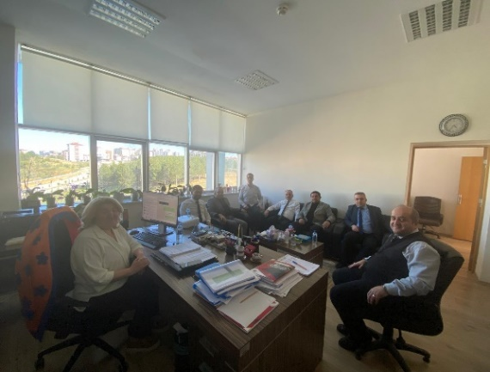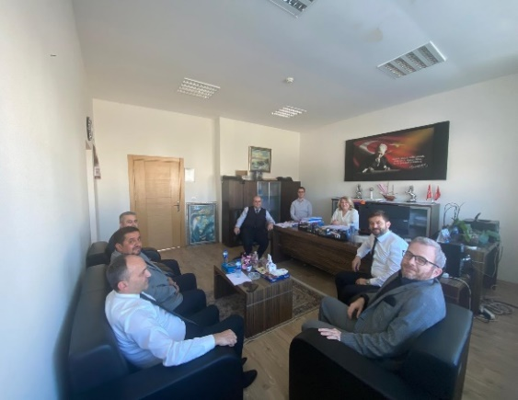

16.04.2025 tarihinde Başkanlığımız tarafından, veri girişi ve onayından sorumlu personele yönelik olarak Kalite Veri Yönetim Sistemi (KVYS) bilgilendirme eğitimi gerçekleştirilmiştir. Söz konusu eğitimde, sistemin işleyişi, veri giriş süreçleri ile KVYS'nin Stratejik Plan ile Performans Programı yönetimine sağladığı katkılar hakkında kapsamlı bilgiler aktarılmıştır.

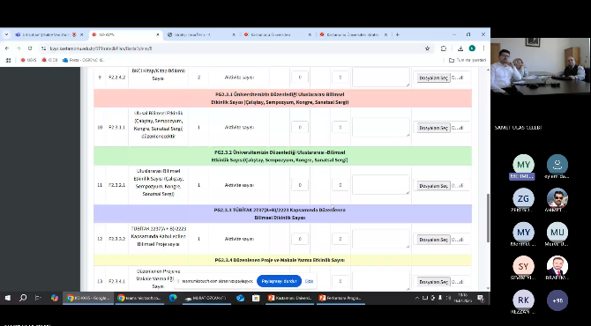
Başkanlığımız tarafından 07.05.2025 tarihinde, Kastamonu Sosyal Güvenlik Kurumu İl Müdür Yardımcısı Emre Türeyen'e hayırlı olsun ziyareti gerçekleştirilmiştir. Ziyaret kapsamında; mahsuplaşma işlemleri, SGK muhtasar beyannameleri ve tahakkuk ödemeleri ile SGK İl Müdürlüğü ile yapılabilecek iş birliği olanakları görüşülmüştür.

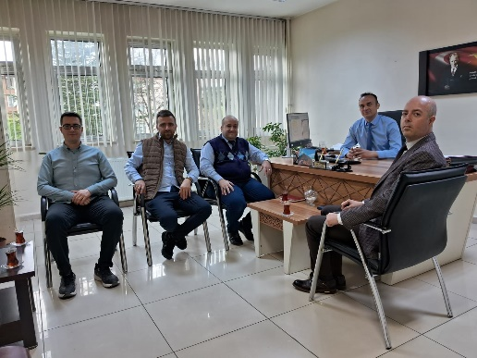
Başkanlığımız bünyesinde, birim personelinin katılımıyla 16.05.2025 tarihinde Kurumsal Akreditasyon Programı (KAP) kapsamında bilgilendirme toplantısı düzenlenmiştir.
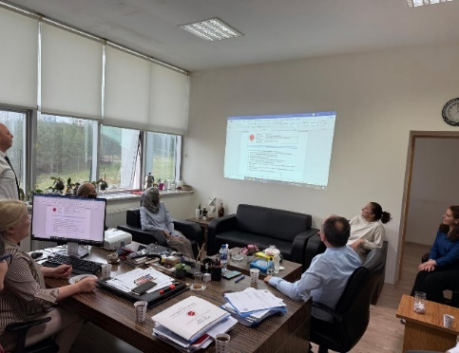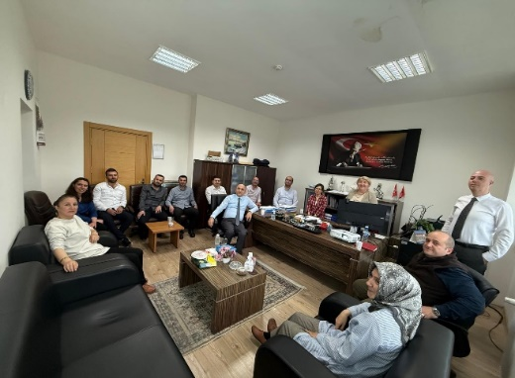
Toplantıda, Yükseköğretim Kalite Kurulu (YÖKAK) tarafından Üniversitemiz adına düzenlenen 2024 Yılı Kurumsal Akreditasyon Raporunun değerlendirilerek katılımcılara bilgi sunulmuştur. Ayrıca Kalite Koordinatörlüğü tarafından yürütülen 2024 yılı İdari Personel Memnuniyet Anketi Sonuçları ele alındı ve ilgili bulgular detaylı şekilde değerlendirilmiştir.
Toplantının son bölümünde 2025 yılı mayıs ayı içerisinde gerçekleştirilmesi planlanan İç Tetkik süreci hakkında personele bilgilendirmeler yapılmıştır.
Kalite Yönetim Sistemi çalışmaları kapsamında Başkanlığımız, 28.05.2025 tarihinde gerçekleştirilen iç tetkik denetimini başarıyla tamamlamıştır. Gerçekleştirilen denetimde tüm süreçler, kalite standartlarına uygunluk açısından detaylı bir şekilde değerlendirilmiş ve denetim süreci eksiksiz olarak sonuçlandırılmıştır.
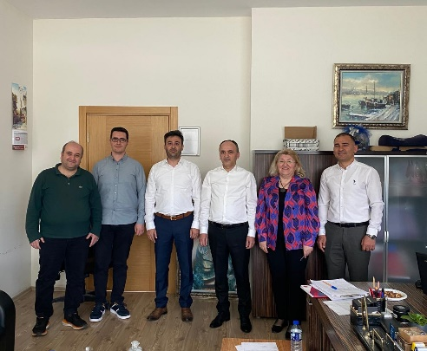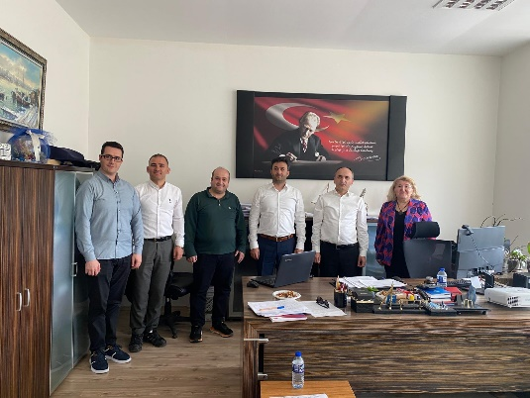
Başkanlığımız koordinasyonunda, 20.06.2025 tarihinde 2026-2028 dönemine yönelik yatırım bütçesi tekliflerinin görüşüldüğü bir hazırlık toplantısı gerçekleştirildi. Toplantıya Bilgi İşlem Daire Başkanlığı, İdari ve Mali İşler Daire Başkanlığı, Yapı İşleri ve Teknik Daire Başkanlığı, Kütüphane ve Dokümantasyon Daire Başkanlığı ile Ormancılık ve Tabiat Turizmi İhtisaslaşma Koordinatörlüğü birim yöneticileri katılmıştır.
Toplantıda, birimler sorumluluk alanlarına ilişkin proje tekliflerini ve ihtiyaçlarını sunmuşlardır bu doğrultuda Üniversitemizin ihtisaslaşma alanı başta olmak üzere önümüzdeki üç yıl içinde planlanan yatırım projeleri, teknik altyapı ihtiyaçları, mali kaynak planlaması ve birimler arası koordinasyon süreci de ele alınmıştır.

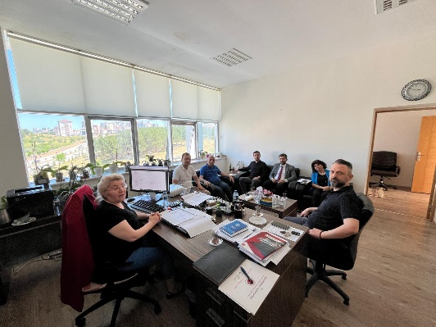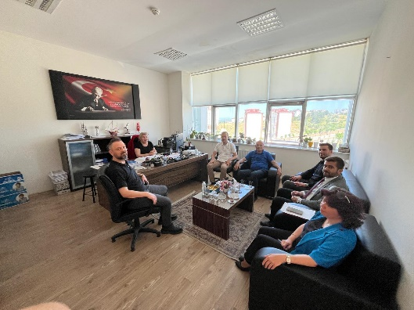

Üniversitemizin 2026 yılına yönelik yatırım bütçesi teklifleri, 26.06.2025 tarihinde, Cumhurbaşkanlığı Strateji ve Bütçe Başkanlığı tarafından belirlenen takvim çerçevesinde değerlendirmeye alınmıştır.
Üniversitemiz Rektörü Prof. Dr. Ahmet Hamdi Topal başkanlığında ve ilgili birimlerin katılımıyla, Başkanlığımızın koordinasyonunda yürütülen süreç kapsamında, 2026 yılına ait yatırım teklifleri ayrıntılı şekilde incelenmiş ve tekliflerin planlama ilkeleri doğrultusunda şekillendirilmesi sağlanmıştır.
Görüşmeler, Cumhurbaşkanlığı Strateji ve Bütçe Başkanlığı tarafından belirlenen esaslara uygun olarak, yüz yüze formatta gerçekleştirilmiştir.

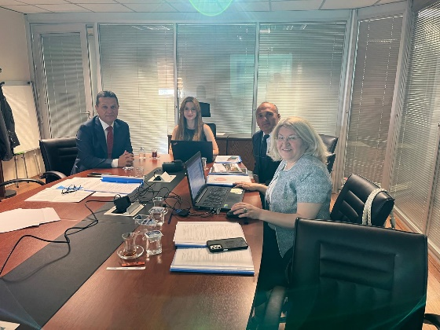
Üniversitemizin 2026 yılı sağlık sektörü bütçesine ilişkin teklifleri, 01.07.2025 tarihinde, Cumhurbaşkanlığı Strateji ve Bütçe Başkanlığı tarafından belirlenen takvim çerçevesinde değerlendirmeye alınmıştır.
Başkanlığımızın koordinasyonunda ve ilgili birimlerin katılımıyla yürütülen görüşmelerde, 2026 yılına ait sağlık sektörü bütçe teklifleri ayrıntılı olarak incelenmiş ve planlama ilkeleri doğrultusunda şekillendirilmiştir.
Görüşmeler, Cumhurbaşkanlığı Strateji ve Bütçe Başkanlığı tarafından belirlenen usul ve esaslara uygun olarak çevrimiçi (online) ortamda gerçekleştirilmiştir.
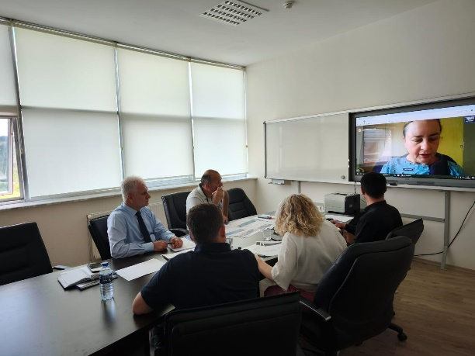
03.07.2025 tarihinde Kütüphane ve Dokümantasyon Daire Başkanlığı ile Başkanlığımızda İç Paydaş Toplantısı gerçekleştirilmiştir. Toplantıda mal ve hizmet alımlarına ilişkin ödenek durumları hakkında görüşme gerçekleştirilmiştir.

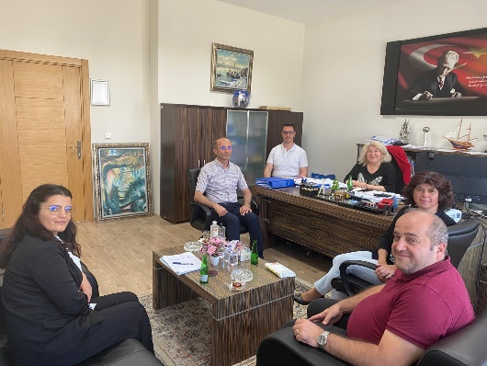
Üniversitemiz ile Cumhurbaşkanlığı Strateji ve Bütçe Başkanlığı arasında 24.07.2025 tarihinde, 2026-2028 yılları cari bütçesine ilişkin değerlendirme ve planlamaların ele alındığı çevrimiçi bir toplantı gerçekleştirilmiştir.
Toplantıda, üniversitemizin 2026 mali yılına yönelik cari harcamaları, bütçe ihtiyaçları, tasarruf önlemleri ve kaynak kullanımında etkinlik gibi konular detaylı bir şekilde değerlendirilmiştir. Ayrıca, bütçe hazırlık sürecinde izlenecek yol haritası, öncelikli ihtiyaçlar ve stratejik hedefler doğrultusunda yapılması gereken çalışmalar hakkında karşılıklı görüş alışverişinde bulunulmuştur.
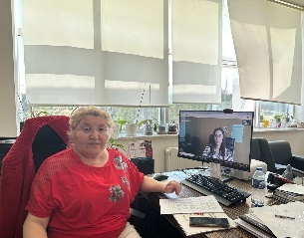
Başkanlığımız 2025 Yılı Birinci Danışma Kurulu Toplantısı Daire Başkanımız Cevriye AYDAR başkanlığında 31.07.2025 tarihinde gerçekleştirilmiştir. Toplantıya Bingöl Üniversitesi Strateji Geliştirme Daire Başkanı Nevzat UÇAR, Ankara Üniversitesi Strateji Geliştirme Daire Başkanlığı Stratejik Yönetim ve Planlama Şube Müdürü Tülay ELGİN, İş Bankası Kastamonu Şube Müdür Yardımcısı Özge YAĞCIOĞLU, Sosyal Güvenlik Kurumu Kastamonu İl Müdür Yardımcısı Hülya YAMAN ve diğer komisyon üyeleri katılmıştır.

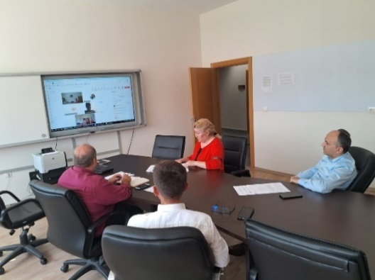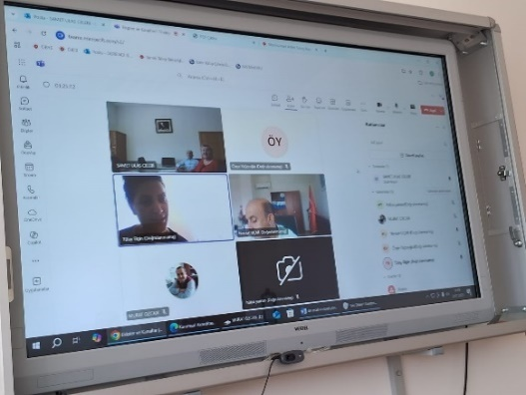

Toplantıda; Üniversitemiz ve Başkanlığımız çalışmaları hakkında bilgilendirme yapılmış, Başkanlık web sayfasının incelenmiş, 05 Mart 2025 Tarihli ve 32832 Sayılı Resmî Gazete ’de yayımlanan ilgili yönetmelikler ile Üniversitemiz Taslak Ön Mali Kontrol Yönergesi, 2024 yılı İdari Personel Memnuniyet Anketi Sonuçları ve Kurumsal Akreditasyon Programı değerlendirilmiştir. Ayrıca 2025 yıl sonu yapılacak olan promosyon ihalesi süreci görüşülmüş; paydaş katılımı kapsamında kurul üyelerinin görüş ve önerileri alınmıştır.
07.11.2025 tarihinde Başkanlığımız Kalite Güvence Sistemi kapsamında İnsan ve Toplum Bilimleri Fakültesi ve Fen Fakültesiyle iç paydaş toplantıları gerçekleştirilmiştir. Toplantılarda karşılıklı bilgi alışverişinde bulunulmuş paydaşların görüş ve önerileri alınmıştır.
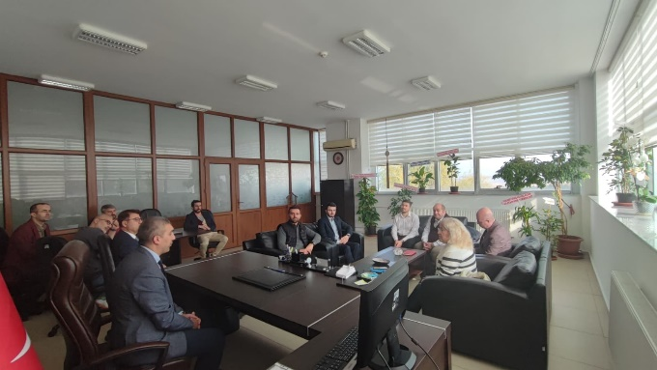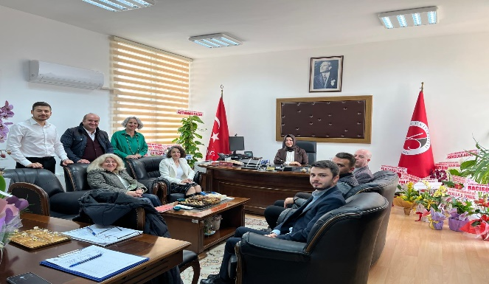
20.10.2025 tarihinde Başkanlığımız ve Bilgi İşlem Daire Başkanlığının yönetici ve personelleri ile ortak Kalite Veri Yönetim Sistemi’nin (KVYS) iyileştirilmesi, geliştirilmesi ve entegrasyon süreçleriyle ilgili iç paydaş toplantısı gerçekleştirilmiştir.
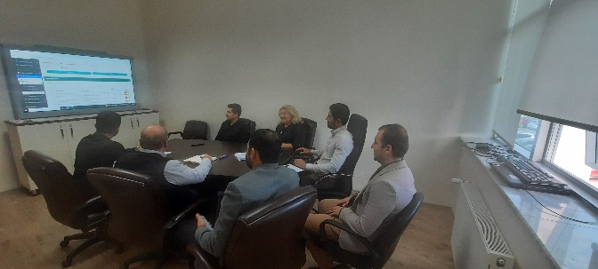
Üniversitemiz Merkez Kütüphanesi Cemil Meriç Salonu'nda, 26.12.2025 tarihinde 2025-2029 Stratejik Plan Eylem Planı Hazırlık Toplantısı gerçekleştirilmiştir.
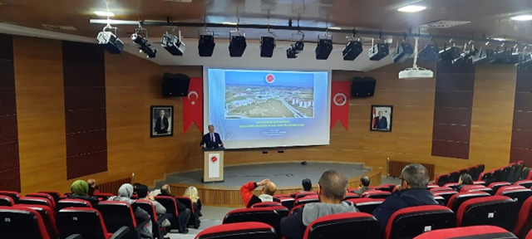

19.12.2025 tarihinde Başkanlığımız ve Bilgi İşlem Daire Başkanlığının yönetici ve personelleri ile ortak Kalite Veri Yönetim Sistemi’nin (KVYS) iyileştirilmesi, geliştirilmesi ve entegrasyon süreçleriyle ilgili iç paydaş toplantısı gerçekleştirilmiştir. Ayrıca toplantıda Doğrudan Temin Takip Sistemi (DTTS) oluşturulması ve kullanımıyla ilgili bilgi alışverişinde bunulmuştur.
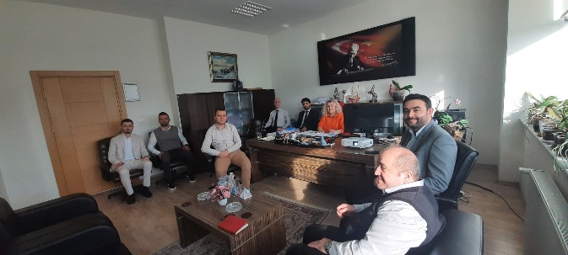

4- KURUMSAL KABİLİYET VE KAPASİTENİN DEĞERLENDİRİLMESİ

4.1- Güçlü Yönler-Zayıf Yönler
Güçlü Yönler | Zayıf Yönler
- Sorunları hızlı ve doğru biçimde çözümleyen birim olmak,  - Rehberlik ve danışmanlık hizmetlerinde etkin olmak,  - Verilen hizmet faaliyetlerinde paylaşımcı olmak,  - Bilgi ve teknolojik kaynaklarımızın yeterli olması,  - Diğer birimlere göre kanunlara ve mevzuata hâkim olmak,  - İş birliği anlayışı ile çalışmak,  - Sabırlı ve özverili çalışanlara sahip olmak,  - Bilgiye ulaşmak konusunda teknolojinin gelişmiş olması,  - Mali mevzuatın uygulanmasında Üniversiteler ve diğer kurumlarla iletişimin güçlü olması, | - Personel sayısının yetersiz olması,  - Kullanılan programlar arası otomasyon sisteminin kurulamaması,  - Performansa dayalı ödüllendirme sisteminin olmaması,  - Başkanlığın görev ve fonksiyonları ile görev yapan personelin sahip olduğu mali ve sosyal hakların orantısız olması,  - Başkanlığın görev ve yapısının diğer birimler tarafından tam olarak anlaşılamaması nedeniyle yaşanan birimler arası çatışmalar,  - Donanımlı personel temininde güçlük yaşanması,  - Mali mevzuattaki değişiklikler,  - Raporlamada kullanılacak verilerin istenilen düzeyde hızlı ve kesintisiz sağlanamaması,

4.2- Fırsatlar ve Tehditler
Fırsatlar | Tehditler
- Hazine ve Maliye Bakanlığı ve Strateji ve Bütçe Başkanlığı ile iş birliği yapmak | - Personelin tayin/atama vb. sebeplerle Başkanlığımızdan ayrılma durumu  - Mevzuatların sürekli değişmesi  - Raporlamada kullanılacak istatistiklerin harcama birimleri tarafından doğru aktarılmaması

4.3- Değerlendirme
Daire Başkanlığımız, zaman zaman karşılaşılan olumsuzluklara rağmen büyük bir özveriyle görev yapmakta ve geleceğini şekillendirmede üstlendiği misyonu eksiksiz bir şekilde yerine getirmektedir. Güçlü ve zayıf yönlerimiz değerlendirildiğinde; diğer üniversiteler ve kurumlarla iletişimin güçlü olması, fiziki mekânın iyi olması, personelin özverili çalışması, bilgi ve teknoloji kaynaklarını etkin ve verimli kullanması, rehberlik ve danışmanlık hizmetlerinde etkin olması gibi güçlü yönlerimiz, işleri yürütmekte sorumluluk sahibi olduğumuzu ve imkânları etkin ve verimli bir şekilde kullandığımızı göstermektedir.
5- ÖNERİ VE TEDBİRLER

Başkanlığımız, kamu mali yönetim sisteminin etkin, şeffaf ve mevzuata uygun şekilde uygulanmasında kritik bir role sahiptir. Bu kapsamda yürütülen görevlerin sağlıklı, zamanında ve doğru bir biçimde yerine getirilebilmesi için Başkanlığımızın kurumsal, personel ve teknik altyapısının güçlendirilmesi önem arz etmektedir. Çok geniş ve sürekli güncellenen mali mevzuat çerçevesinde yürütülen iş ve işlemler, hâlihazırda sınırlı sayıda personel ile yerine getirilmekte olup, bu durum iş yükünün artmasına, süreçlerde aksamalara ve risklerin yükselmesine neden olabilmektedir. Bu nedenle Başkanlığın görev ve sorumluluklarıyla uyumlu nitelik ve sayıda personel ile desteklenmesi gerekmektedir.

Üniversitemiz tarafından hazırlanarak ilgili mercilere sunulan mali, idari ve stratejik nitelikteki raporların hazırlanması, izlenmesi ve değerlendirilmesi Başkanlığımızın temel sorumlulukları arasında yer almaktadır. Stratejik plan, performans programı, faaliyet raporu ile bütçe hazırlama ve izleme süreçlerinde; istatistiksel analizler, karşılaştırmalı değerlendirmeler ve veri temelli raporlama uygulamalarının önemi giderek artmaktadır. Bu süreçlerin daha etkin yürütülebilmesi amacıyla, grafik ve tasarım alanında yetkin teknik personelin yanı sıra büyük veri setlerini analiz edebilecek, istatistiksel yöntemlerle anlamlı çıktılar üretebilecek uzman personelin istihdam edilmesi, karar alma süreçlerinin desteklenmesine ve üst yönetime sunulan bilgilerin kalitesinin artırılmasına katkı sağlayacaktır.

Bununla birlikte, harcama birimlerinin mevzuat kapsamında kendilerine yüklenen görev ve sorumlulukları yerine getirme konusunda yeterli düzeyde inisiyatif almaması, Başkanlığımızın iş yükünü artırmaktadır. Harcama süreçlerinin ilk aşamasında birimlerin gerekli kontrolleri yapması, hata ve usulsüzlük risklerini azaltacak; Başkanlığımızın rehberlik, koordinasyon ve denetim fonksiyonlarına daha fazla odaklanmasına imkân sağlayacaktır. Bu çerçevede harcama birimlerine yönelik bilgilendirme, rehberlik ve eğitim faaliyetlerinin artırılması gerektiği değerlendirilmektedir.

Öte yandan, Başkanlığımızın görev alanına giren bazı iş ve işlemlerin farklı birimler tarafından yürütülmesi; yetki karmaşasına, zaman kaybına ve mükerrer iş süreçlerine yol açmaktadır. Bu durum, kaynakların etkin ve verimli kullanımını olumsuz yönde etkilemektedir. Bu nedenle görev, yetki ve sorumlulukların açık ve net bir şekilde tanımlanması, birimler arası koordinasyonun güçlendirilmesi ve Başkanlığın görev alanındaki iş ve işlemler için gerekli idari ve teknik desteğin sağlanması önem arz etmektedir.

Mal ve hizmet alımı giderlerine ilişkin ihtiyaçların yıllık satın alma planları doğrultusunda belirlenmesi, alımların bölünmemesi, ihale ve doğrudan temin süreçlerinin mevzuata uygun şekilde yürütülmesi suretiyle kamu kaynaklarının etkili, ekonomik ve verimli kullanılması sağlanmalıdır. Harcamaların yılın son döneminde yoğunlaşmasının önlenmesi amacıyla bütçe gerçekleşmelerinin periyodik olarak izlenmesi, ödenek kullanımına ilişkin risklerin erken aşamada tespit edilerek gerekli tedbirlerin alınması gerekmektedir.

Son olarak, bütçe uygulama sonuçları ile performans programı ve faaliyet sonuçları arasındaki ilişkinin güçlendirilmesi, kaynak tahsisinin ölçülebilir hedeflere dayandırılması açısından gerekli görülmektedir. İç kontrol sisteminin etkinliğinin artırılması amacıyla görev, yetki ve sorumlulukların açık şekilde tanımlanması; harcama süreçlerine ilişkin belge düzeninin eksiksiz ve mevzuata uygun şekilde muhafaza edilmesi önem arz etmektedir.

İÇ KONTROL GÜVENCE BEYANI
Harcama yetkilisi olarak, birimimde yürütülen faaliyetlerin görev, yetki ve sorumlulukların açık bir şekilde belirlendiği uygun bir kurumsal yapı içerisinde, etik değerleri benimsemiş, yeterli ve yetkin personel tarafından yürütülmesini, faaliyet ve süreçlere yönelik operasyonel risklerin belirlenmesini ve uygun kontrol faaliyetlerinin uygulanmasını, etkin bir bilgi ve iletişim sisteminin oluşturulmasını ve işletilmesini ve tüm bu faaliyetlerin sürekli ve sistemli bir şekilde izlenmesini ve geliştirilmesini sağlamaktan, verdiğim harcama talimatlarının bütçe ilke ve esaslarına, kanun ve diğer mevzuata uygun olmasından, kaynakların etkili, ekonomik ve verimli kullanılmasından ve üst yöneticiye ve yetkili mercilere hesap vermekten sorumluyum.
Bu çerçevede, faaliyetlerin belirlenmiş amaç ve politikalar doğrultusunda, mevzuata uygun, etkili, ekonomik ve verimli bir şekilde yürütülmesine, her türlü usulsüzlük ve yolsuzluğun önlenmesine, varlık ve kaynakların korunmasına, muhasebe kayıtlarının doğru ve tam olarak tutulmasına, malî bilgi ve yönetim bilgisinin zamanında ve güvenilir olarak üretilmesine ilişkin yeterli ve makul güvence sağlayan bir iç kontrol sisteminin birimimde oluşturulduğunu ve uygulandığını beyan ederim.
Birimimde yürütülen faaliyet ve süreçleri olumsuz etkileyebilecek riskler tespit edilmiş, değerlendirilmiş, bu risklerin etki ve olasılıklarını azaltacak tedbirler uygulanmış ve raporlanmıştır.
Bu güvence, harcama yetkilisi olarak sahip olduğum iç kontrole ilişkin bilgi ve değerlendirmeler ile iç denetim raporlarına dayanmaktadır.
Bu raporda yer alan bilgilerin güvenilir, tam ve doğru olduğunu beyan ederim. (Kastamonu-Ocak 2026)

Cevriye AYDAR
Daire Başkanı

